BAB III  
PROSES DAN HASIL BELAJAR DI DU/DI

1. Instalasi Android Studio IDE
   1. Penjelasan Pekerjaan



Gambar 3.1. Logo Android Studio

Android Studio adalah *Integrated Development Enviroment* (IDE) untuk Sistem Operasi Android, yang dibangun di atas perangkat lunak JetBrains IntelliJ IDEA dan didesain khusus untuk pengembangan Android. IDE ini merupakan pengganti dari Eclipse Android *Development* Tools (ADT) yang sebelumnya merupakan IDE utama untuk pengembangan aplikasi Android.

Android Studio diumumkan pada 16 Mei 2013, di konferensi Google I/O. Itu dalam tahap pratinjau akses awal mulai dari versi 0.1 pada Mei 2013, kemudian memasuki tahap beta mulai dari versi 0.8 yang dirilis pada Juni 2014. Versi stabil pertama dirilis pada Desember 2014, mulai dari versi 1.0.

Pada 7 Mei 2019, Kotlin menggantikan Java sebagai bahasa pilihan Google untuk pengembangan aplikasi Android. Meskipun demikian, Java masih didukung seperti halnya C++.

Selain sebagai editor kode dan fitur developer IntelliJ yang andal, Android Studio menawarkan banyak fitur yang meningkatkan produktivitas dalam membuat aplikasi Android, seperti:

1. Sistem versi berbasis Gradle yang fleksibel
2. Emulator yang cepat dan kaya fitur
3. Lingkungan yang menyatu untuk pengembangan bagi semua perangkat Android
4. Instant Run untuk mendorong perubahan ke aplikasi yang berjalan tanpa membuat APK baru
5. Template kode dan integrasi GitHub untuk membuat fitur aplikasi yang sama dan mengimpor kode contoh
6. Alat pengujian dan kerangka kerja yang ekstensif
7. Alat Lint untuk meningkatkan kinerja, kegunaan, kompatibilitas versi, dan masalah-masalah lain
8. Dukungan C++ dan NDK
   1. Alat dan Bahan
      1. PC
      2. Web Browser
      3. Koneksi Internet
   2. Keselamatan Kerja
      1. Berdoa sebelum mengerjakan.
      2. Memastikan alat dan bahan sesuai dengan yang dibutuhkan.
      3. Menggunakan alat sesuai dengan fungsinya.
      4. Memperhatikan posisi duduk dan jarak pandang dengan komputer.
      5. Berhati hati dengan air dan listrik.
      6. Mematikan perangkat jika telah selesai digunakan.
      7. Memastikan alat dan bahan berada di posisi yang tepat.
   3. Gambar Kerja

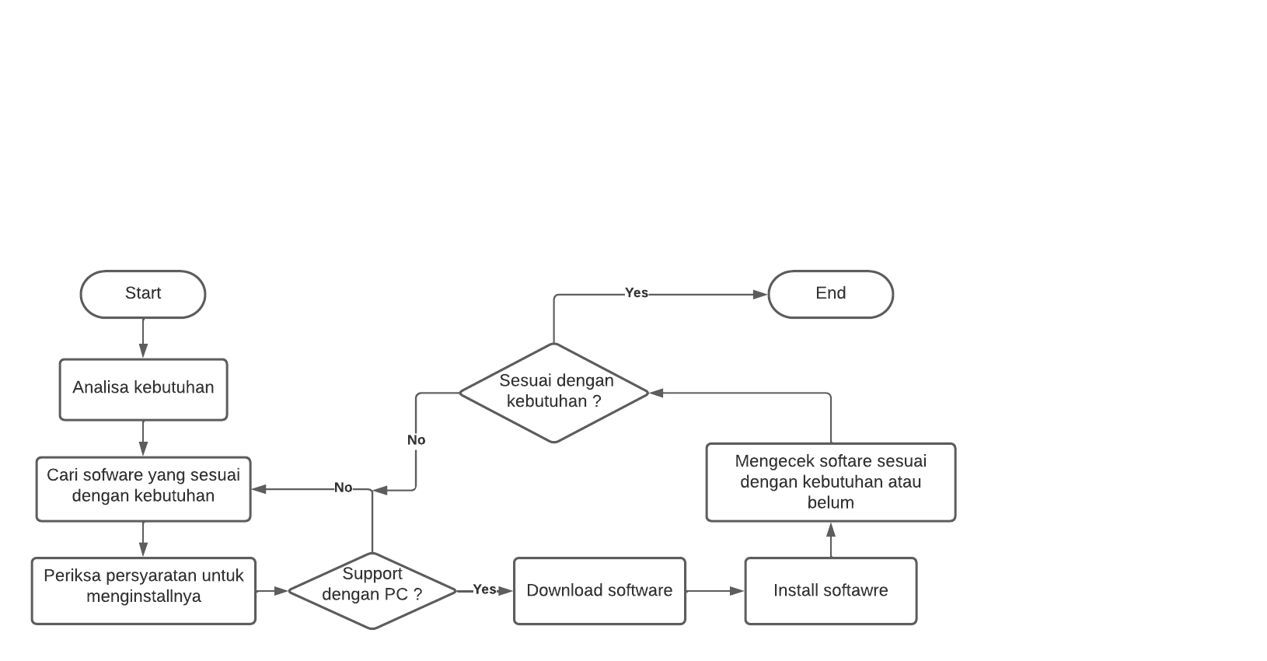

Gambar 3.2. Gambar Kerja Instalasi Android Studio

* 1. Analisa dan Langkah Kerja
     1. *Download* *file* *installer* Android Studio sesuai dengan *operating system* yang digunakan dari *website* resminya di [https://developer.Android.com/studio](https://developer.android.com/studio).

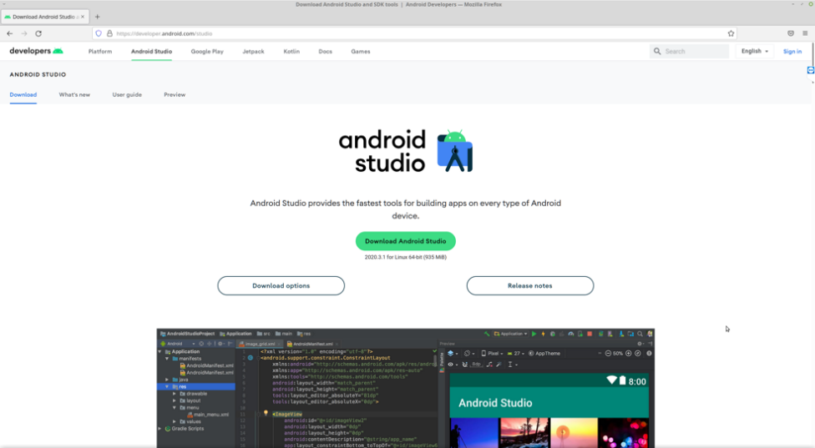

Gambar 3.3. Halaman Untuk *Download* Android Studio

Setelah *website* terbuka, tekan tombol *Download* Android Studio untuk mulai men-*download*, sebelum itu akan muncul dialog *Terms and Conditions*.

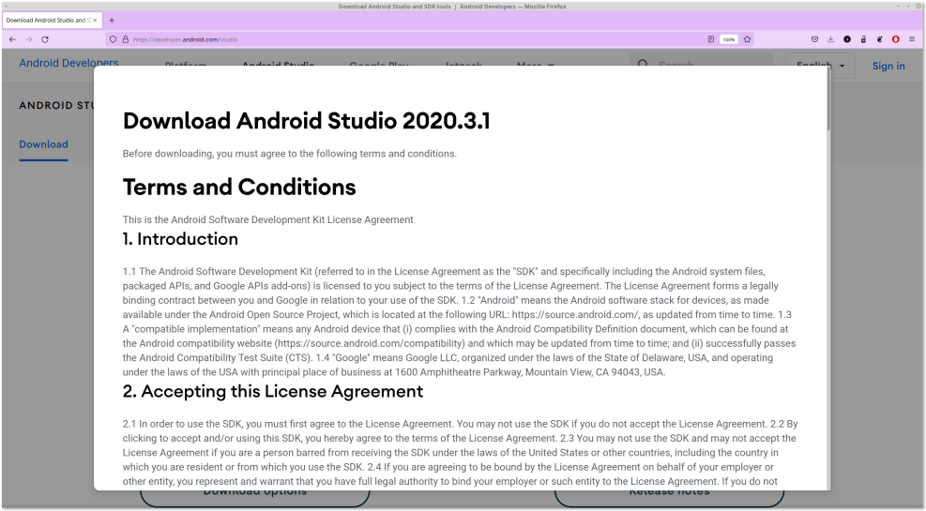

Gambar 3.4. *Dialog Terms and Conditions*

*Terms and Conditions (T&C)* adalah perjanjian hukum antara penyedia layanan dan orang yang menggunakan layanan tersebut, orang tersebut harus menyetujuinya untuk menggunakan layanan yang ditawarkan.

Setelah itu, di bagian bawah ada *checkbox* “*I have read and agree with the above terms and conditions*” kemudian tekan *Download* Android Studio untuk mulai men-*download* *installer-*nya.

* + 1. *File* *Installer* Android Studio berbeda-beda tiap *Operating System*. Untuk Windows, *file* *installer-*nya ber-*extension* .exe dan untuk memulai proses instalasinya tinggal *double click* *installer-*nya dan ikuti petunjuk instalasinya. Untuk Mac OS, *file* *installer-*nya akan ber-*extension* .dmg dan untuk cara instalasinya adalah *double click* *file* dmg-nya dan seret Android Studionya ke folder Application. Sedangkan untuk Linux, *file*nya akan bereksistensi .tar.gz.



Gambar 3.5. *File* *installer* Android Studio untuk Linux

* + 1. Sebelum menjalankan Android Studio, jika komputer yang digunakan berbasis 64-bit, maka diharuskan untuk meng-*install* beberapa *library* 32-bit dengan menjalankan perintah berikut di terminal.

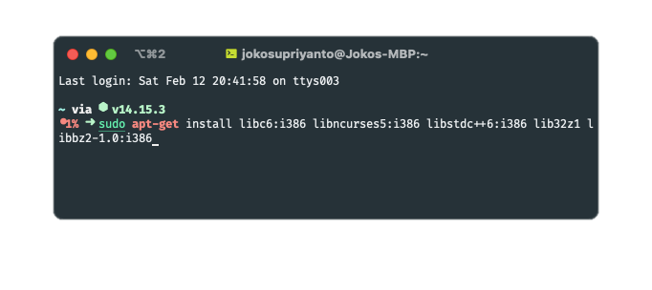

Gambar 3.6. Meng*install* Library Tambahan

* + 1. Karena di PC penulis menggunakan Linux Mint, maka *file* *installer-*nya berbentuk tar.gz. Setelah *file* *installer-*nya selesai ter-*download*, unpack *file* .tar.gz ke lokasi yang sesuai seperti /usr/local/ untuk spesifik *user* atau /opt/ untuk semua *user*. Tapi di sini penulis akan menaruhnya di /home/{*username*}/Programs/.

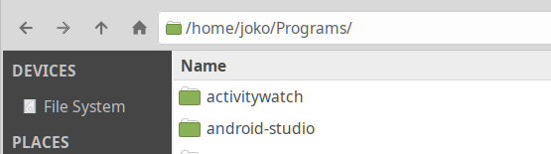

Gambar 3.7. Lokasi Android Studio

* + 1. Kemudian untuk menjalankan Android Studio, buka terminal dan pindah ke *directory* tempat instalasinya dan jalankan *file* studio.sh yang berada di folder bin.

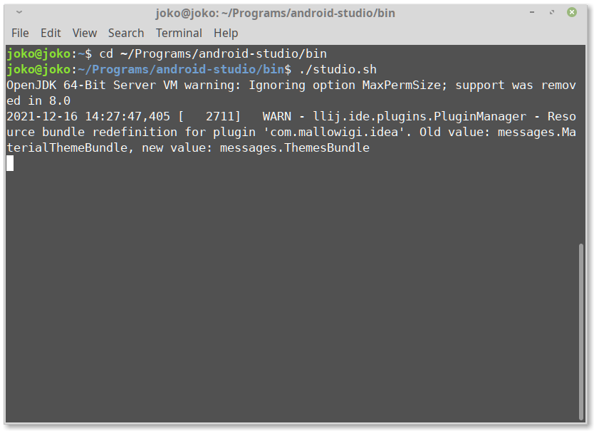

Gambar 3.8. Menjalankan Android Studio Melalui Terminal

Setelah itu Android studio akan mulai berjalan, tunggu hingga *loading*-nya selesai.



Gambar 3.9. *Loading* Android Studio

* + 1. Kemudian pilih apakah ingin *import* *setting* Android Studio yang sudah ada atau tidak, kemudian tekan OK.
    2. Android Studio akan menampilkan Setup Wizard yang akan memandu melalui proses instalasi yang tersisa, seperti memilih tema, *download* Android SDK Components dan komponen lain yang dibutuhkan untuk proses *development*.

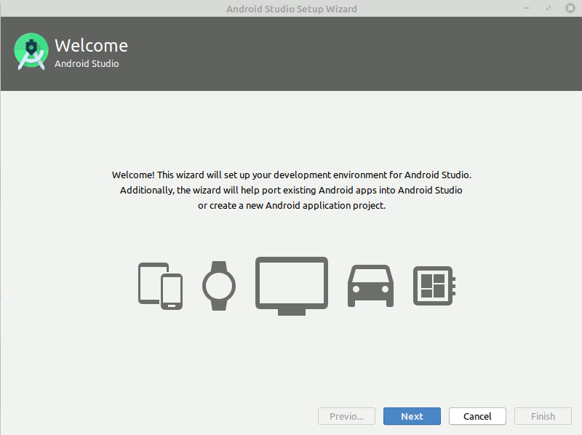

Gambar 3.10. Android Studio Setup Wizard

* + 1. Setelah seluruh proses selesai, Android Studio sudah siap digunakan untuk mengembangkan aplikasi Android.

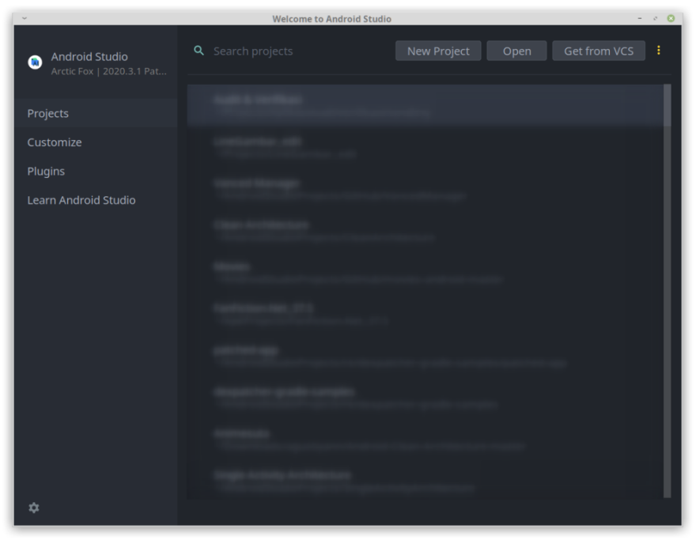

Gambar 3.11. Jendela Utama Android Studio

* 1. Quality Control

Setelah instalasi Android Studio selesai, perlu dilakukan beberapa setup sebelum Android Studio benar-benar dapat digunakan dengan maksimal. Di antaranya adalah pengecekan fitur yang akan digunakan, atur Android Studio sesuai preferensi seperti ukuran *font* editor dan aplikasi, penggunaan *memory*, pengaturan tema, dan lain-lain. Atau bahkan *install* beberapa *plug-in* yang dibutuhkan untuk mempermudah pekerjaan di Android Studio.

* 1. Kesimpulan

Android Studio adalah Lingkungan Pengembangan Terpadu *Integrated Development Environment* (IDE) untuk pengembangan aplikasi Android, berdasarkan IntelliJ IDEA . Selain merupakan editor kode IntelliJ dan alat pengembang yang berdaya guna, Android Studio menawarkan lebih banyak fitur. Gunanya untuk meningkatkan produktivitas saat membuat aplikasi Android, dan mendapat dukungan langsung dari pihak Google.

Dalam Android Studio dapat menggunakan Java dan juga Kotlin. Dalam Android Studio, *programmer* dapat menulis, mengedit, menyimpan dan menguji proyek beserta dan *file* lainnya yang ada dalam proyek itu hanya dengan Android Studio. Android Studio juga memberi akses ke Android *Software Development Kit* (SDK). SDK adalah sebuah ekstensi dari kode Java yang memperbolehkannya untuk berjalan dengan mulus di perangkat Android.

1. Instalasi Postman
   1. Penjelasan Pekerjaan



Gambar 3.12. Logo Postman

Postman adalah platform kolaborasi untuk pengembangan API (*Application Programming Interface*). Fitur-fitur Postman dapat menyederhanakan pembangunan API dan mempersingkat kolaborasi sehingga dapat membuat API yang lebih baik dan cepat. Selain pengembangan, Postman juga sering digunakan sebagai API Testing, QA, dan Manajemen produk perangkat lunak.

API adalah sebuah *software* yang dapat menghubungkan dua atau lebih aplikasi dalam platform apa pun. Cara kerja API adalah dengan menerima *request* dari sebuah aplikasi kemudian memberikan *response* sesuai dari *request* tersebut. Dengan kata lain, API bisa disebut sebagai server, namun server ini tidak hanya memberikan pelayanan kepada satu platform, melainkan banyak platform.

Postman dapat digunakan secara gratis dan instalasinya sangat mudah, cepat dan dapat berjalan pada sistem operasi Windows, Linux, ataupun MacOS. Di CV. Karya Hidup Sentosa aplikasi ini biasa digunakan oleh *programmer* untuk melakukan *trial* API yang sedang dikembangkan. Postman sendiri juga digunakan untuk melihat hasil atau *result* dari API ketika dijalankan baik dengan metode GET ,POST , PUT, DELETE, dan lainnya dan menampilkannya dalam bentuk JSON, XML, maupun HTML.

* 1. Alat dan Bahan
     1. PC
     2. Terminal
     3. Koneksi Internet (rekomendasi >1MB/s)
  2. Keselamatan Kerja
     1. Berdoa sebelum mengerjakan.
     2. Memastikan alat dan bahan sesuai dengan yang dibutuhkan.
     3. Memastikan alat dan bahan berada di posisi yang tepat.
     4. Menggunakan alat sesuai dengan fungsinya.
     5. Memperhatikan posisi duduk dan jarak pandang dengan komputer.
     6. Berhati hati dengan air dan listrik.
     7. Mematikan perangkat jika telah selesai digunakan.
  3. Gambar Kerja



Gambar 3.13. Gambar Kerja Instalasi Postman

* 1. Analisa dan Langkah Kerja
     1. Untuk meng-*install* Postman di Linux caranya cukup mudah, pertama buka terminal kemudian jalankan perintah berikut untuk meng-*install* Postman menggunakan *snap package manager*.

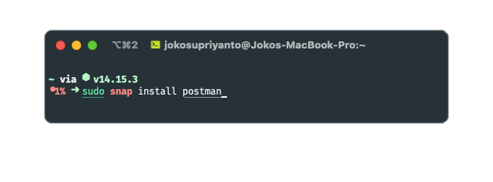

Gambar 3.14. *Install* Postman Dengan Terminal

* + 1. Setelah proses instalasi selesai, buka *application menu* dan cek apakah Postman sudah berhasil ter-*install* atau belum, jika ada maka tinggal membukanya dengan mengeklik *icon* tersebut. Atau bisa juga dengan menjalankan perintah postman di terminal.

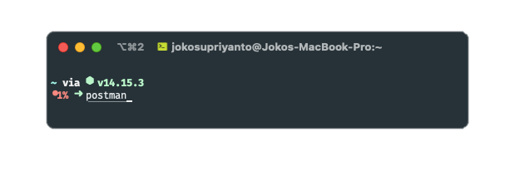

Gambar 3.15. Menjalankan Postman Melalui Terminal

* + 1. Setelah menjalankan perintah untuk menjalankan Postman di terminal, akan muncul *loading* dialog dari Postman. Tunggu hingga selesai dan jika muncul seperti berikut maka Postman sudah berhasil di-*install* dan siap digunakan.

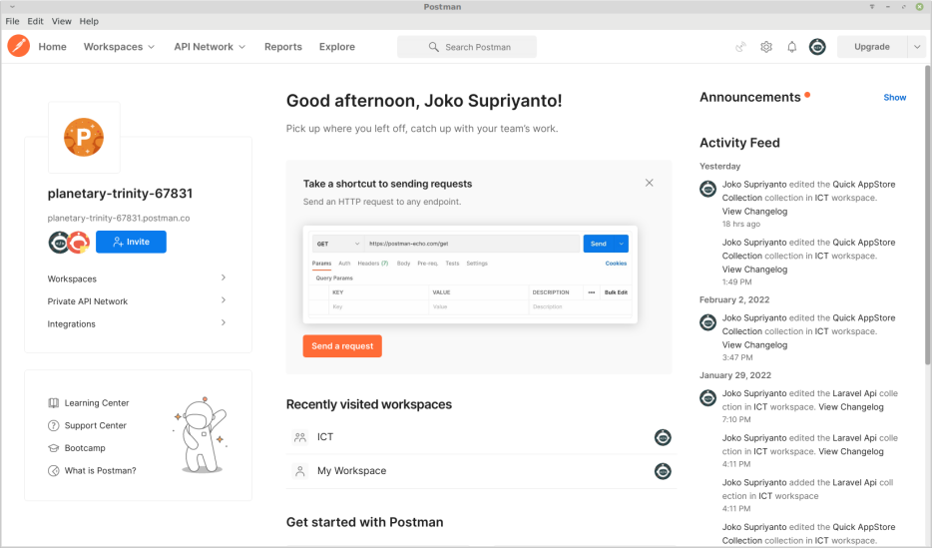

Gambar 3.16. Dashboard Postman

* 1. Quality Control

Setelah selesai meng-*install* Postman, perlu dilakukan pengecekan apakah fitur-fitur yang dibutuhkan pada aplikasi tersebut dapat berjalan dengan baik. Apabila ada yang belum lengkap atau *corrupt* dapat dilakukan instalasi ulang.

* + 1. Klik menu *Workspaces* di bagian atas Postman, kemudian tekan tombol *Create Workspace* untuk membuat *workspace* baru.

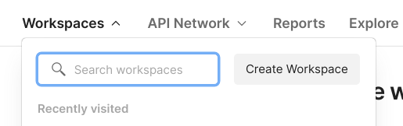

Gambar 3.17. Proses Pembuatan Workspace Baru

* + 1. Setelah itu akan muncul tampilan untuk membuat *workspace* baru. Isi nama *workspace* dan *summary* sesuai keinginan, dan juga pilih *visibility*-nya. Setelah semua terisi tekan tombol *Create Workspace* untuk membuat *workspace*.

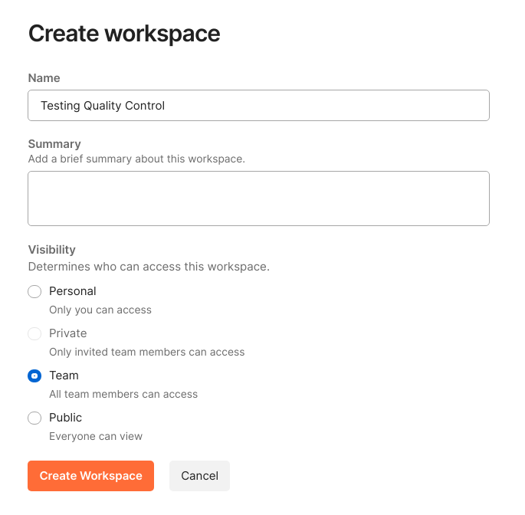

Gambar 3.18. Membuat *Workspace* Baru di Postman

* + 1. Kemudian akan muncul tampilan berikut ini yang tandanya *workspace* sudah berhasil dibuat. Kemudian tekan tombol + di bagian atas untuk membuat *request* baru.

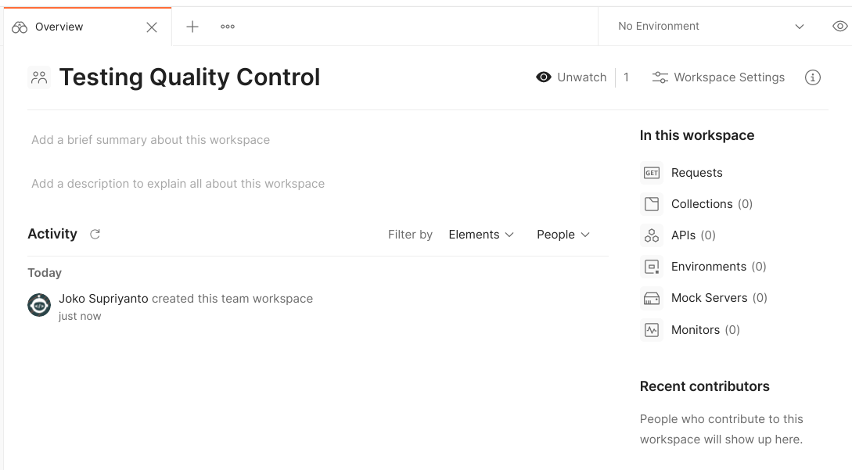

Gambar 3.19. *Workspace* Baru Yang Telah Dibuat

* + 1. Selanjutnya akan muncul tampilan seperti berikut.

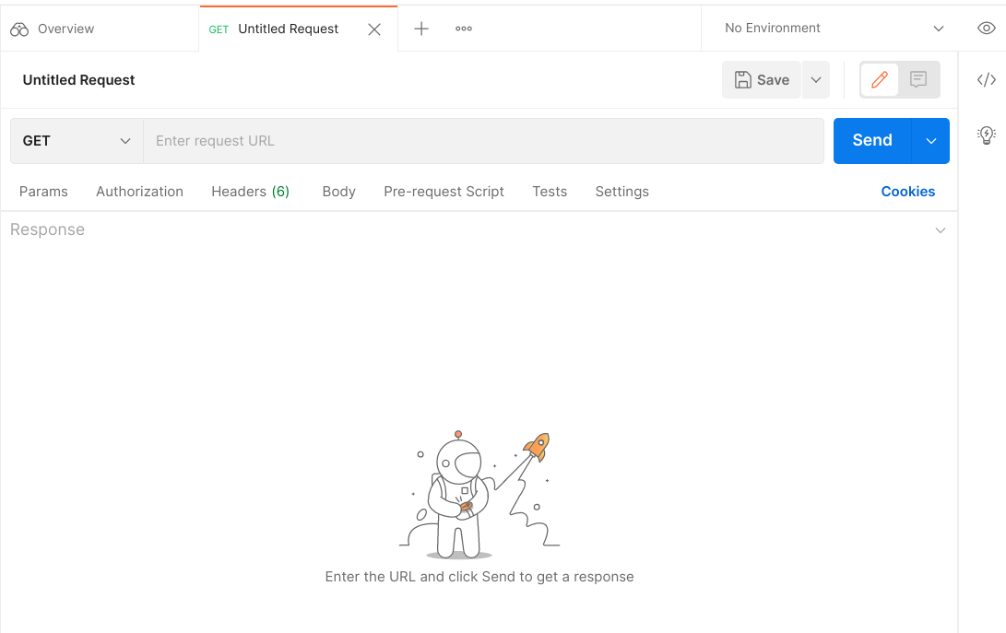

Gambar 3.20. Tampilan Request Baru

* + 1. Isi *request* URL dengan URL API yang bisa kita gunakan untuk testing. Semisal menggunakan json placeholder dari URL [https://jsonplaceholder.typikode.com/*user*s.](https://jsonplaceholder.typicode.com/users.) Setelah URL-nya terisi, klik tombol Send untuk mulai mengirim *request*.



Gambar 3.21. Pengisian URL *Request*

* + 1. Jika mendapat *response* 200 OK berarti Postman dapat berjalan dengan baik untuk melakukan *network* *requesting*.

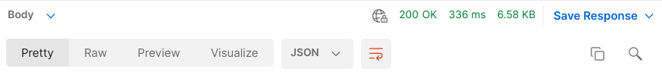

Gambar 3.22. Hasil *Request* Yang Berhasil

* 1. Kesimpulan

Postman merupakan sebuah sebuah *software* otomatisasi untuk API testing yang banyak digunakan oleh developer untuk menguji apakah API bekerja dengan baik pada *backend* dan *frontend* pada sebuah sistem. Postman dapat digunakan secara gratis dan instalasinya sangat mudah, cepat dan dapat berjalan pada sistem operasi Windows, Linux, ataupun MacOS.

1. Instalasi dan Konfigurasi DBeaver
   1. Penjelasan Pekerjaan



Gambar 3.23. Logo DBeaver

DBeaver adalah sebuah SQL *client software* dan *database administration tool open source* dan multi platform yang dibuat dengan Java dan berdasarkan platform Eclipse. DBeaver menggunakan JDBC *application programming interface* (API) untuk berinteraksi dengan *relational database* melalui JDBC Driver.

DBeaver menyediakan editor yang mendukung *code completion* dan *syntax highlighting*. Aplikasi ini menyediakan sebuah arsitektur *plug-in* yang memungkinkan *user* untuk memodifikasi sebagian besar dari perilaku aplikasi untuk setiap spesifik *database* fungsionalitas atau fitur yang dibutuhkan *database*.

DBeaver Community Edition adalah versi pertama dari DBeaver yang di rilis di tahun 2010 dan menjadi *open source* di 2011. Versi Community Edition *includes extended support* beberapa *database* seperti MySQL and MariaDB, PostgreSQL, Greenplum, Oracle, DB2 (LUW), EXASOL, SQL Server, Sybase, Firebird, Teradata, Vertica, SAP HANA, Apache Phoenix, Netezza, Informix, Apache Derby, H2, SQLite, SnappyData, dan *database* lain yang mempunyai driver JDBC atau ODBC.

Aplikasi ini mempunyai beberapa fitur yang di antaranya :

1. [*SQL*](https://en.wikipedia.org/wiki/SQL)*queries execution*
2. *Data browser/editor with a huge number of features*
3. *Syntax highlighting and SQL auto-completion*
4. *Database structure ([metadata](https://en.wikipedia.org/wiki/Metadata" \o "Metadata)) browse and edit*
5. *SQL scripts management*
6. [*DDL*](https://en.wikipedia.org/wiki/Data_definition_language)*generation*
7. [*ERD*](https://en.wikipedia.org/wiki/Entity%E2%80%93relationship_model)*(Entity Relationship Diagrams) rendering*
8. [*SSH tunnelling*](https://en.wikipedia.org/wiki/Tunneling_protocol)
9. *SSL support (MySQL and PostgreSQL)*
10. *Data export/migration*
11. *Import, export and backup of data (MySQL and PostgreSQL)*
12. *Mock data generation for [database testing](https://en.wikipedia.org/wiki/Database_testing" \o "Database testing)*

Kami biasanya menggunakan aplikasi ini untuk melakukan operasi ke *database* sehari-hari. Karena operasi *database* adalah pekerjaan yang sering kami lakukan, maka adanya aplikasi ini sangat dibutuhkan, sehingga kami harus meng-*install* dan mengkonfigurasinya dengan benar.

* 1. Alat dan Bahan
     1. Linux PC
     2. Koneksi Internet
     3. Firefox Web Browser
  2. Keselamatan Kerja
     1. Berdoa sebelum mengerjakan.
     2. Memastikan alat dan bahan sesuai dengan yang dibutuhkan.
     3. Memastikan alat dan bahan berada di posisi yang tepat.
     4. Menggunakan alat sesuai dengan fungsinya.
     5. Memperhatikan posisi duduk dan jarak pandang dengan komputer.
     6. Berhati hati dengan air dan listrik.
     7. Mematikan perangkat jika telah selesai digunakan.
  3. Gambar Kerja



Gambar 3.24. Gambar Langkah Kerja Instalasi DBeaver

* 1. Analisa dan Langkah Kerja
     1. Untuk meng-*install* DBeaver di Linux, kita bisa menggunakan beberapa cara yaitu dengan *file* *installer*, dengan archive aplikasinya langsung, atau dengan melalui *command line*. Di sini kita akan menggunakan *file* *installer-*nya.
     2. Untuk men-*download* *file* *installer-*nya, buka *website* resmi DBeaver di [https://dbeaver.io/*download*/](https://dbeaver.io/download/) kemudian *scroll* sedikit ke bawah untuk melihat bagian untuk sistem operasi Linux. Lalu klik *link* Linux Debian *Package* 64 bit (*installer*) untuk men-*download* DBeaver-nya dan tunggu sampai proses *download-*nya selesai.

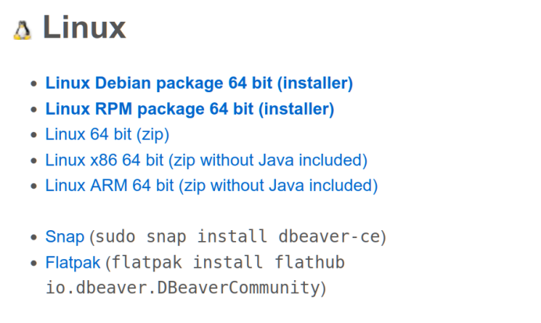

Gambar 3.25. *Link* *Download* DBeaver Untuk Linux

* + 1. Setelah *installer-*nya ter-*download*, *double click* *file-*nya untuk memulai proses instalasinya.



Gambar 3.26. *File* *Installer* DBeaver

* + 1. Kemudian akan muncul jendela instalasi seperti berikut, untuk memulai proses instalasi klik tombol *Install* *Package* dan juga masukan *user* *password* jika diminta. Setelah itu maka proses instalasi akan berjalan, tunggu hingga selesai.

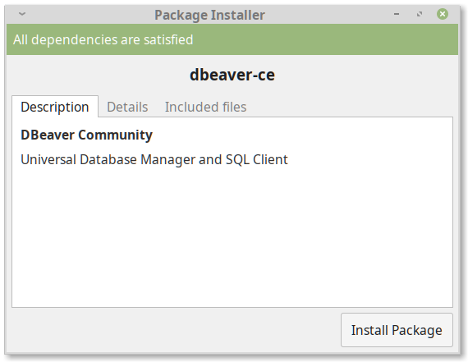

Gambar 3.27. Jendela Instalasi DBeaver

* + 1. Setelah selesai, jalankan aplikasi DBeaver dari launcher. Jika sudah muncul tampilan seperti berikut ini maka DBeaver sudah berhasil ter-*install*.

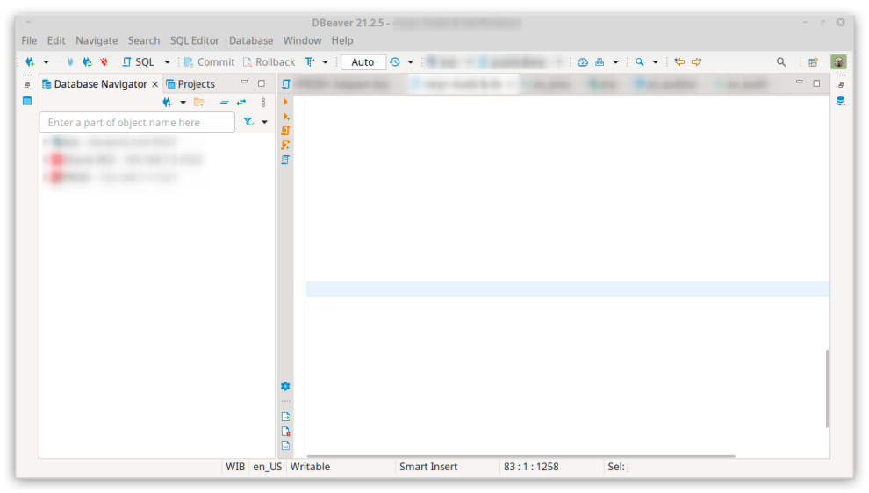

Gambar 3.28. Jendela Utama Aplikasi DBeaver Yang Telah Berhasil Ter-*install*

* 1. Quality Control

Setelah DBeaver ter-*install*, langkah selanjutnya adalah menguji apakah aplikasi ini dapat berjalan dengan baik atau tidak dengan cara membuat koneksi *database* baru.

* + 1. Untuk menambah koneksi *database* server baru, tekan icon *Create new connection* di bagian kiri atas DBeaver.

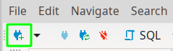

Gambar 3.29. Membuat Koneksi Baru

* + 1. Kemudian akan muncul jendela baru seperti berikut ini. DBeaver dapat menambah berbagai jenis koneksi *database* yang digunakan. Di sini pilih jenis *database* yang ingin ditambahkan, sebagai contoh kita akan memilih PostgreSQL. Setelah itu tekan tombol Next.

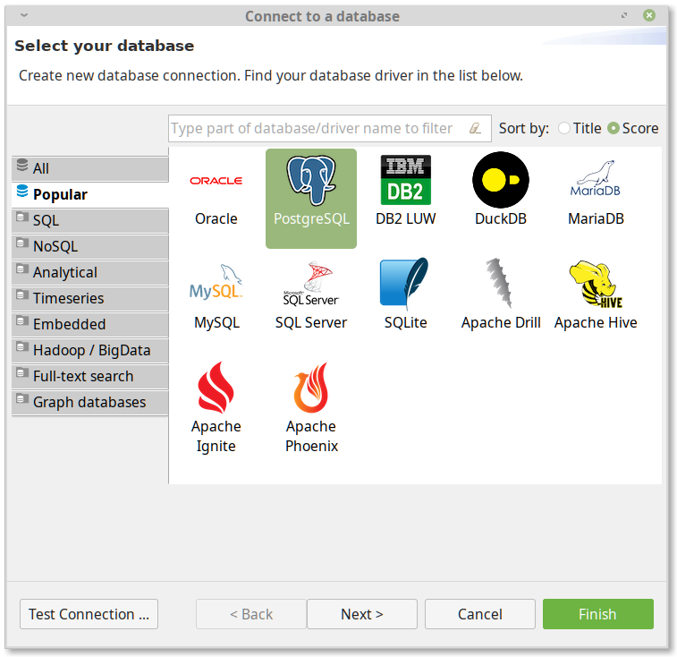

Gambar 3.30. Jendela Pemilihan Jenis Koneksi Baru

* + 1. Kemudian akan muncul jendela konfigurasi server *database-*nya seperti berikut ini. Di sini isi semua pengaturan *database-*nya sesuai dengan benar. Setelah selesai tekan tombol *Finish*.

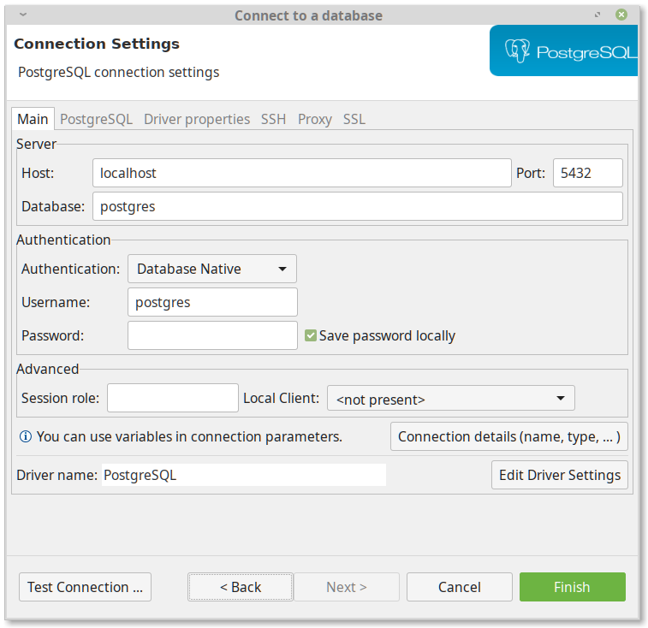

Gambar 3.31. Jendela Pembuatan Koneksi Baru

* + 1. Setelah selesai, koneksi yang baru dibuat akan muncul di *Database* Navigator DBeaver*.*

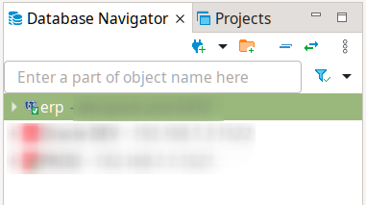

Gambar 3.32. Koneksi Baru Yang Berhasil Dibuat

* 1. Kesimpulan

DBeaver Community Edition adalah sebuah SQL *client software* dan *database administration tool* *open source* dan multi platform yang dibuat dengan Java dan berdasarkan platform Eclipse.DBeaver menyediakan editor yang mendukung *code completion* dan *syntax highlighting*. Dbever juga mendukung banyak *database* seperti MySQL and MariaDB, PostgreSQL, Greenplum, Oracle, DB2 (LUW), EXASOL, SQL Server, Sybase, Firebird, Teradata, Vertica, SAP HANA, Apache Phoenix, Netezza, Informix, Apache Derby, H2, SQLite, SnappyData, dan *database* lain yang mempunyai driver JDBC atau ODBC.

1. Pembuatan *Database* Aplikasi Audit & Verification
   1. Penjelasan Pekerjaan



Gambar 3.33. Ilustrasi *Database*

*Database* (Pangkalan Data) adalah kumpulan informasi yang terorganisir, atau data yang biasanya disimpan secara elektronik di dalam sistem komputer. Sebuah *database* biasanya dikontrol dengan sebuah *Database Management System* (DBMS).

Data dalam tipe *database* yang paling umum saat ini biasanya dimodelkan dalam bentuk baris dan kolom dalam serangkaian tabel untuk membuat pemrosesan dan *query* data menjadi efisien. Data kemudian dapat dengan mudah diakses, dikelola, dimodifikasi, diperbaharui, dikendalikan dan diatur. Sebagian besar *database* menggunakan bahasa *Structured Query Language* (SQL) untuk menulis dan mendapatkan data.

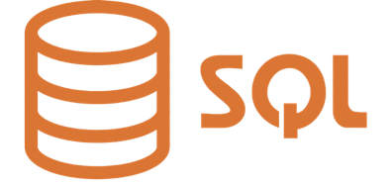

Gambar 3.34. Logo Bahasa SQL

SQL adalah bahasa pemrograman yang digunakan hampir semua *relaional database* untuk *query*, memanipulasi, dan mendefinisikan data, dan untuk menyediakan akses kontrol. SQL pertama kali dikembangkan di IBM pada tahun 1940-an dengan Oracle sebagai kontributor utama, yang menyebabkan penerapan standar SQL ANSI, SQL telah memacu banyak ekstensi dari perusahaan seperti IBM, Oracle, dan Microsoft. Meskipun SQL masih banyak digunakan saat ini, bahasa pemrograman lain juga mulai muncul.

Hampir setiap aplikasi Android yang kami buat saat di CV. KHS pasti membutuhkan sebuah *database* atau mungkin beberapa *database* untuk menyimpan data yang diproses oleh aplikasi tersebut. *Database* yang kami gunakan di aplikasi Audit & Verification ini adalah PostgreSQL.

* 1. Alat dan Bahan
     1. Komputer
     2. DBeaver
     3. https://dbdiagram.io/
     4. Koneksi Internet
  2. Keselamatan Kerja
     1. Berdoa sebelum mengerjakan.
     2. Memastikan alat dan bahan sesuai dengan yang dibutuhkan.
     3. Memastikan alat dan bahan berada di posisi yang tepat.
     4. Menggunakan alat sesuai dengan fungsinya.
     5. Memperhatikan posisi duduk dan jarak pandang dengan komputer.
     6. Berhati hati dengan air dan listrik.
     7. Mematikan perangkat jika telah selesai digunakan.
  3. Gambar Kerja

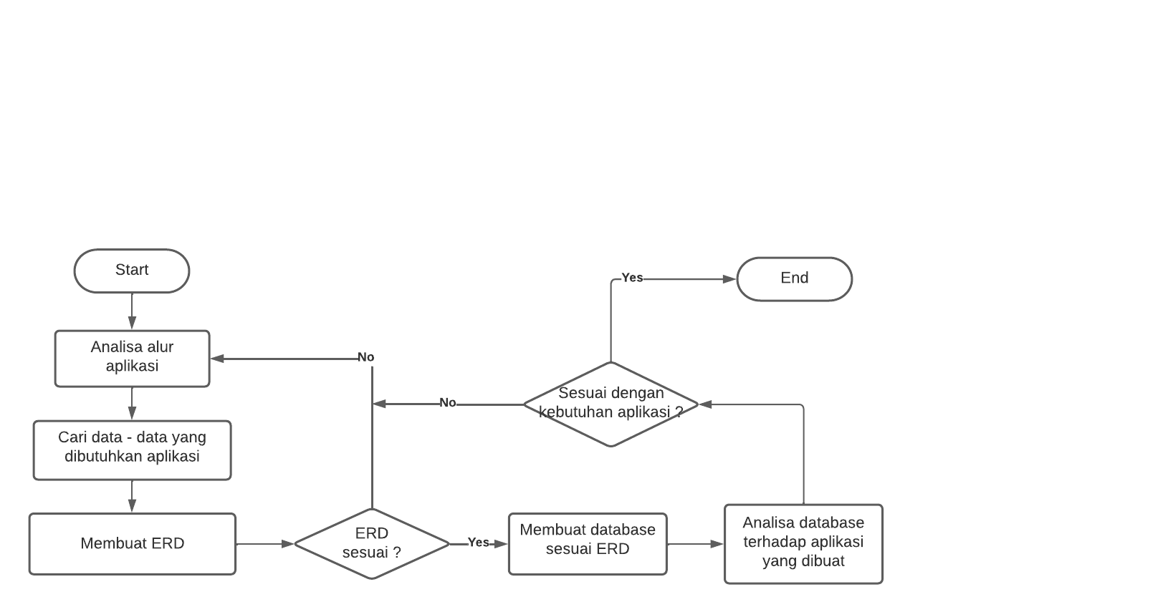

Gambar 3.35. Gambar Kerja Pembuatan *Database* Audit & Verification

* 1. Analisa dan Langkah Kerja
     1. Langkah pertama adalah menganalisa alur aplikasi yang dibutuhkan *user*. analisa data-data apa yang dibutuhkan, yang diolah dan yang di gunakan.
     2. Setelah itu, buat ERD sesuai hasil analisa yang kami lakukan. Untuk membuatnya bisa menggunakan *website* dbdiagram.io.

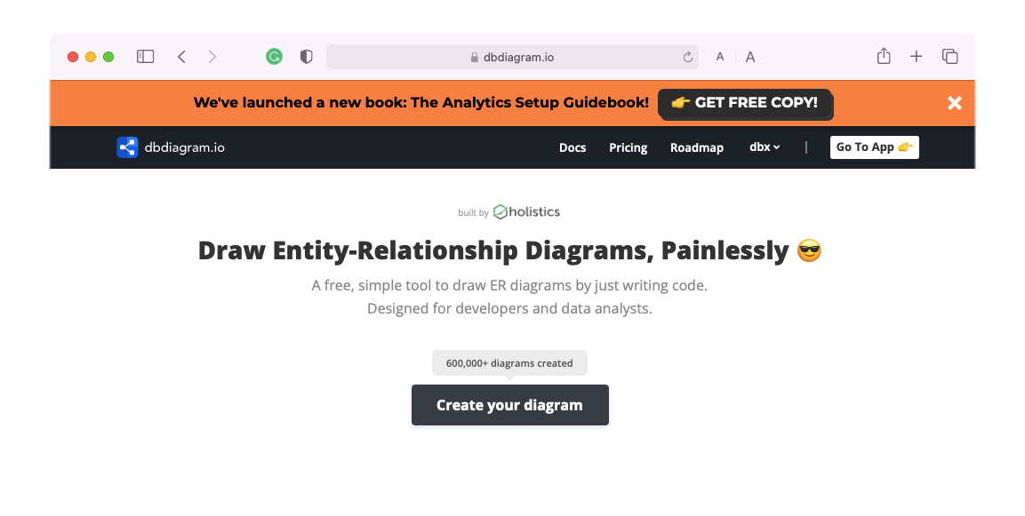

Gambar 3.36. *Website* dbdiagram.io

Berikut adalah hasil ERD yang dibuat.

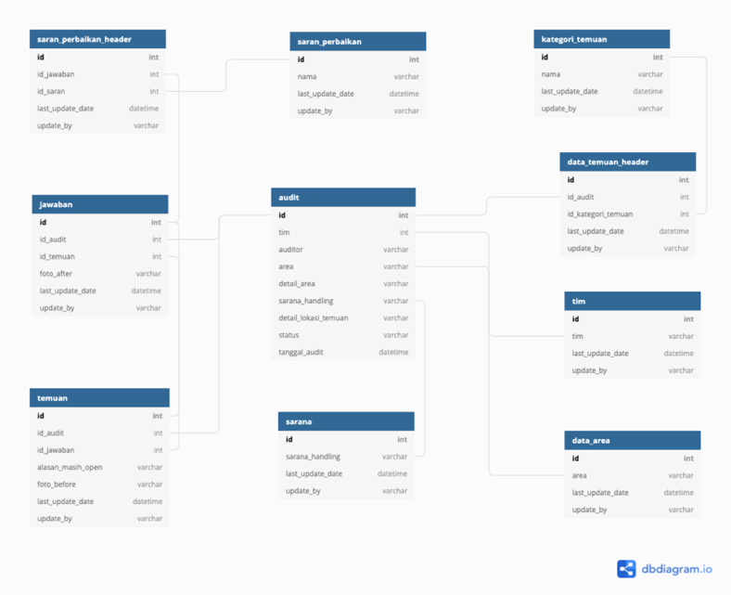

Gambar 3.37. ERD *Database*

* + 1. Setelah ERD sudah dibuat, kemudian buat *database-*nya di PostgreSQL dengan menggunakan Sql Tools DBeaver.
    2. Untuk membuat *database*/skema di DBeaver, buka DBeaver kemudian hubungkan dengan server. Setelah terhubung dengan server, buat skema baru dengan nama av. Caranya dengan klik kanan di *Schemas* pada salah satu *database* dan pilih *Create New Schema*.

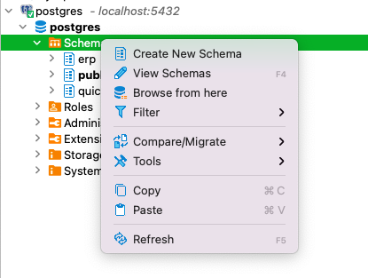

Gambar 3.38. Membuat Skema Baru

Setelah itu akan muncul dialog *Create Schema*, isi *Schema name* dan tekan tombol OK untuk membuat *schema*-nya.

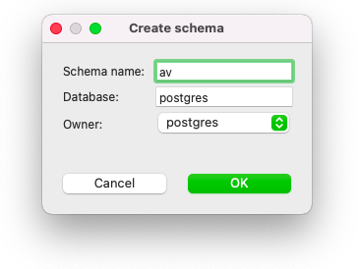

Gambar 3.39. Jendela Untuk Membuat Skema Baru

* + 1. Kemudian buat *script* *file* baru dan tulis *query* untuk membuat tabel tabelnya. Berikut *query* untuk membuat tabel-tabel yang dibutuhkan aplikasi Audit & Verification :

CREATE TABLE "audit" (

"id" SERIAL PRIMARY KEY,

"tim" int,

"auditor" varchar,

"area" varchar,

"detail_area" varchar,

"sarana_*handling*" varchar,

"detail_lokasi_temuan" varchar,

"status" varchar,

"tanggal_audit" datetime

);

CREATE TABLE "data_temuan_header" (

"id" SERIAL PRIMARY KEY,

"id_audit" int,

"id_kategori_temuan" int,

"last_update_date" datetime,

"update_by" varchar

);

CREATE TABLE "data_area" (

"id" SERIAL PRIMARY KEY,

"area" varchar,

"last_update_date" datetime,

"update_by" varchar

);

CREATE TABLE "tim" (

"id" SERIAL PRIMARY KEY,

"tim" varchar,

"last_update_date" datetime,

"update_by" varchar

);

CREATE TABLE "kategori_temuan" (

"id" SERIAL PRIMARY KEY,

"nama" varchar,

"last_update_date" datetime,

"update_by" varchar

);

CREATE TABLE "saran_perbaikan_header" (

"id" SERIAL PRIMARY KEY,

"id_jawaban" int,

"id_saran" int,

"last_update_date" datetime,

"update_by" varchar

);

CREATE TABLE "saran_perbaikan" (

"id" SERIAL PRIMARY KEY,

"nama" varchar,

"last_update_date" datetime,

"update_by" varchar

);

CREATE TABLE "sarana" (

"id" SERIAL PRIMARY KEY,

"sarana_*handling*" varchar,

"last_update_date" datetime,

"update_by" varchar

);

CREATE TABLE "jawaban" (

"id" SERIAL PRIMARY KEY,

"id_audit" int,

"id_temuan" int,

"foto_after" varchar,

"last_update_date" datetime,

"update_by" varchar

);

CREATE TABLE "temuan" (

"id" SERIAL PRIMARY KEY,

"id_audit" int,

"id_jawaban" int,

"alasan_masih_*open*" varchar,

"foto_before" varchar,

"last_update_date" datetime,

"update_by" varchar

);

* + 1. Setelah ditulis semua, klik tombol *execute* untuk menjalankan *query-*nya dan membuat tabel-tabelnya.

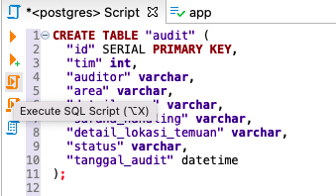

Gambar 3.40. Menjalankan *Query* Di DBeaver

* 1. Quality Control

Setelah *query* untuk membuat semua tabelnya dijalankan, periksa tabel-tabelnya di DBeaver. Caranya dengan mengklik skema av yang sudah dibuat dan periksa apakah tabel-tabelnya sudah benar-benar terbuat atau belum.

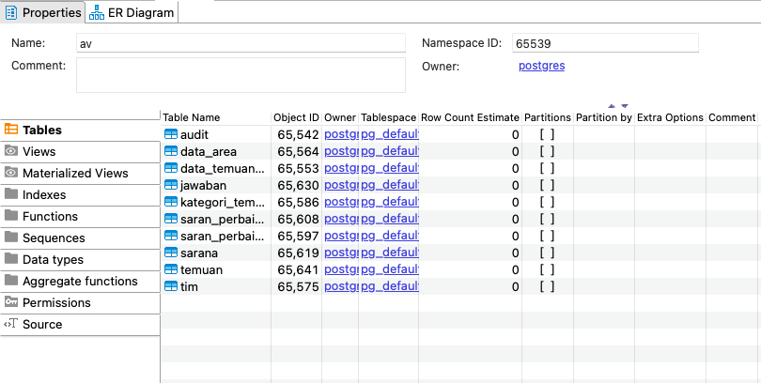

Gambar 3.41. Daftar Tabel Yang Berhasil Dibuat

* 1. Kesimpulan

*Database* adalah kumpulan informasi yang terorganisir, atau data yang biasanya disimpan secara elektronik di dalam sistem komputer. Untuk mengelola *database* biasanya menggunakan bahasa pemrograman SQL.

SQL adalah bahasa pemrograman yang digunakan hampir semua *relaional database* untuk *query*, memanipulasi, dan mendefinisikan data, dan untuk menyediakan akses kontrol.

1. Pembuatan Aplikasi Audit & Verification
   1. Penjelasan Pekerjaan



Gambar 3.42. Logo Aplikasi Audit & Verification

Aplikasi Audit & Verification adalah aplikasi yang digunakan untuk melakukan audit di kawasan CV. Karya Hidup Sentosa Tusono. Aplikasi ini digunakan untuk menginput audit yang dilakukan oleh auditor jika ada audit yang ditemukan saat patroli. Jika ditemukan audit di suatu seksi, maka dengan menggunakan aplikasi ini, membuat audit baru sesuai keadaan di lokasi.

Kemudian *auditee* menggunakan aplikasi ini untuk melihat audit yang dibuat auditor di seksinya. Dan menggunakan data yang telah di inputkan oleh auditor untuk melakukan tindak lanjut/*follow up* terhadap audit tersebut dan kemudian menginputkan *follow up-*nya di aplikasi ini.

Setelah di-*follow up*, maka auditor akan memverifikasi *follow up* yang telah dilakukan oleh *auditee* dan memutuskan apakah audit tersebut telah selesai (*close*) atau perlu dilakukan tindakan lebih lanjut lagi (*open*). Dan kemudian jika di *open* lagi maka *auditee* harus melakukan *follow up* lagi sesuai dengan saran dari auditor. Dan proses ini berulang terus sampai auditor menutup (*close*) audit tersebut.

Di aplikasi ini juga ada menu *monitoring* untuk me-*monitoring* semua data audit yang ada di aplikasi ini.

Dalam *project* ini penulis menggunakan Android Studio sebagai IDE-nya, Kotlin sebagai bahasa pemrogramannya, dan MVVM sebagai *software architecture pattern*-nya.



Gambar 3.43. Logo Kotlin

Kotlin adalah sebuah bahasa pemrograman dengan pengetikan statis yang berjalan pada Mesin Virtual Java (JVM) ataupun menggunakan *compiler* LLVM. Pengembang utama Kotlin adalah tim *programmer* dari JetBrains yang bermarkas di Rusia yang pertama dirilis tahun 2011. Setelah Google mengumumkan bahwa Kotlin menjadi bahasa utama atau yang direkomendasikan ketika membuat aplikasi Android bersama dengan Java dan C++.

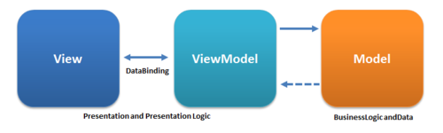

Gambar 3.44. Diagram Arsiteksur MVVM

MVVM (Model View ViewModel) adalah salah satu *Architectural Pattern* yang membagi tanggung jawab dalam pembuatan *Graphical User Interface* (View) kepada tiga komponen utama, yaitu Model, View dan ViewModel. View bertanggung jawab untuk semua hal yang berhubungan dengan UI (*User Interface*). Model merupakan komponen yang bertanggung jawab untuk menyediakan data yang dibutuhkan. ViewModel adalah komponen inti dari *Architectural Pattern* ini, yang tugasnya menyimpan dan mengambil data dari Model untuk nantinya ditampilkan oleh View.

* 1. Alat dan Bahan
     1. PC
     2. Android Studio
     3. Visual Studio Code
     4. Postman
     5. DBeaver
     6. Web Browser
     7. Internet
  2. Keselamatan Kerja
     1. Berdoa sebelum mengerjakan.
     2. Memastikan alat dan bahan sesuai dengan yang dibutuhkan.
     3. Memastikan alat dan bahan berada di posisi yang tepat.
     4. Menggunakan alat sesuai dengan fungsinya.
     5. Memperhatikan posisi duduk dan jarak pandang dengan komputer.
     6. Berhati hati dengan air dan listrik.
     7. Mematikan perangkat jika telah selesai digunakan.
  3. Gambar Kerja

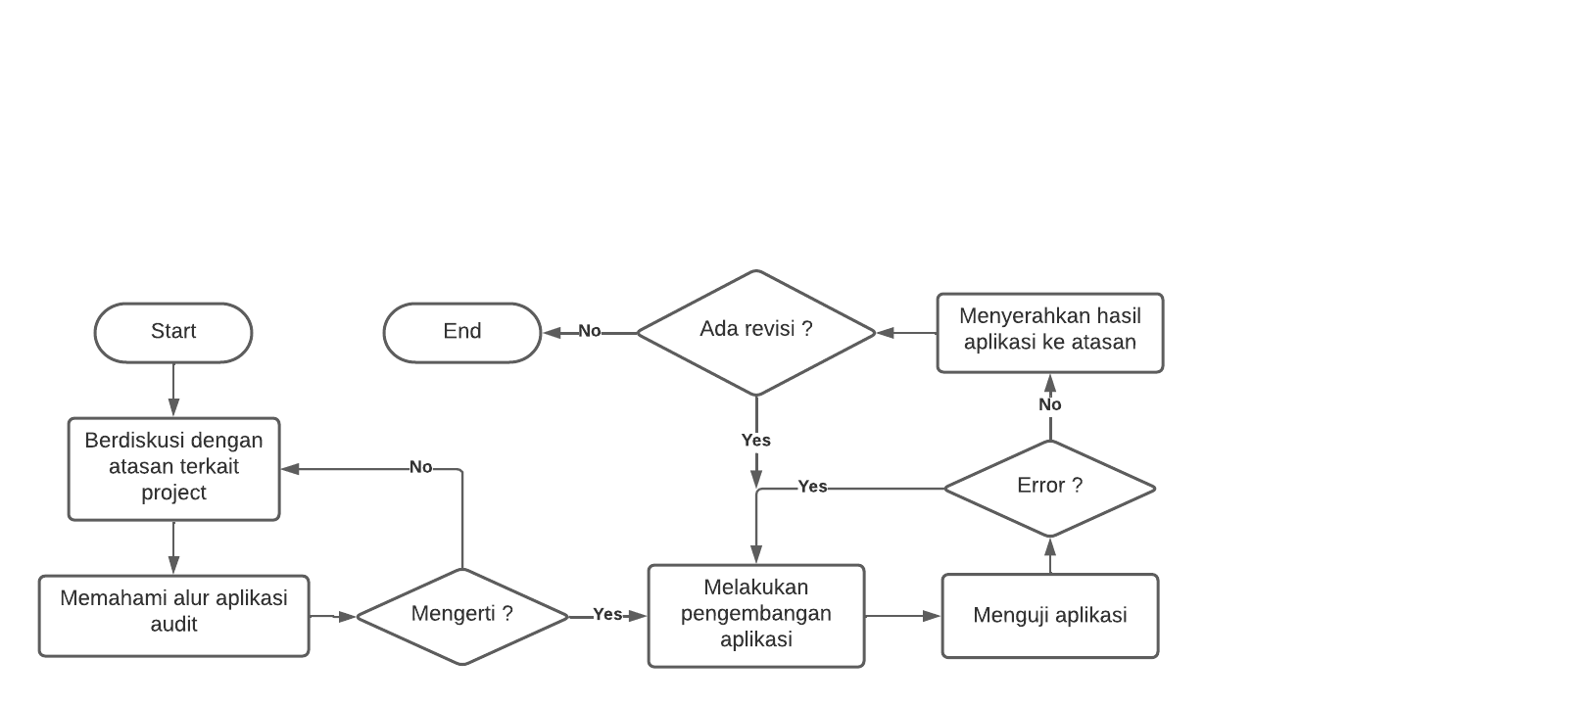

Gambar 3.45. Gambar Kerja Pembuatan Aplikasi Audit & Verification

* 1. Analisa dan Langkah Kerja
     1. Langkah pertama adalah membuka Android Studio IDE dan membuat *project* baru dengan nama Audit & Verification, nama *package* com.quick.auditverification, bahasa pemrograman Kotlin, dan minimum versi SDK 24 (Android versi Nougat).

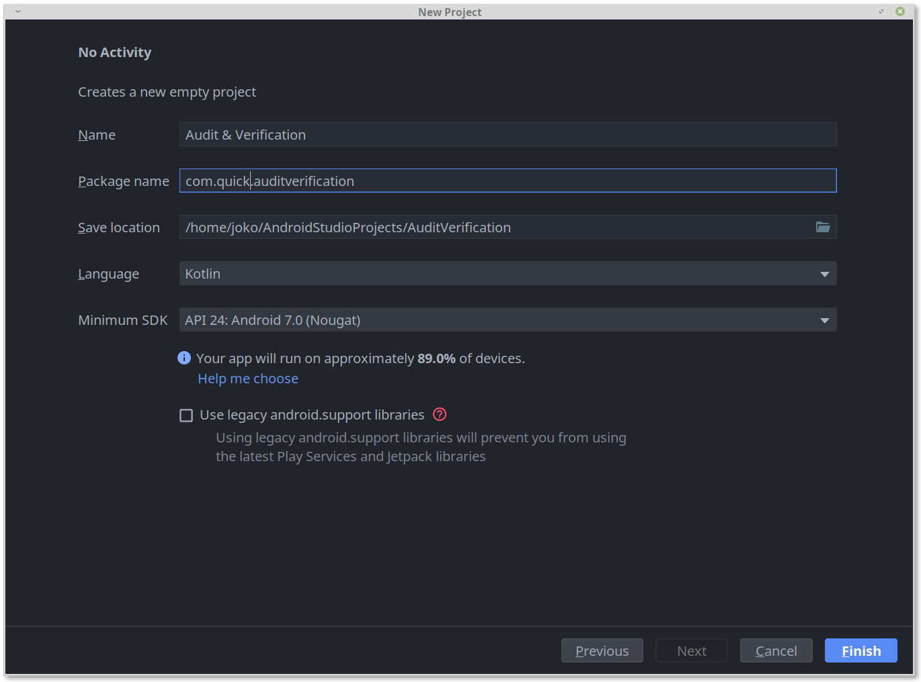

Gambar 3.46. Jendela Pembuatan *Project* Baru

* + 1. Setelah *project* selesai di-*build*, kemudian buka *file* build.gradle dan tambahkan beberapa *dependencies* yang dibutuhkan.

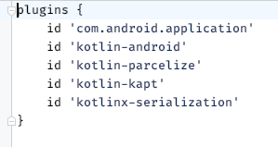

Gambar 3.47. *Plug-in* Di Gradle

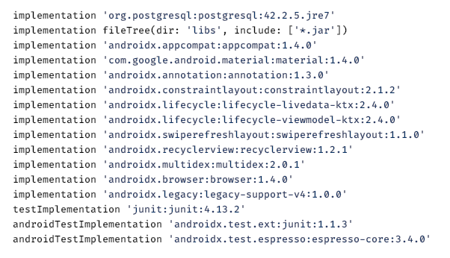

Gambar 3.48. Daftar *Dependencies*

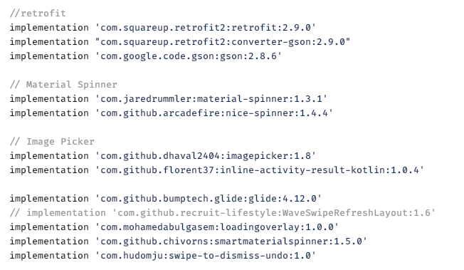

Gambar 3.49. Daftar *Dependencies*

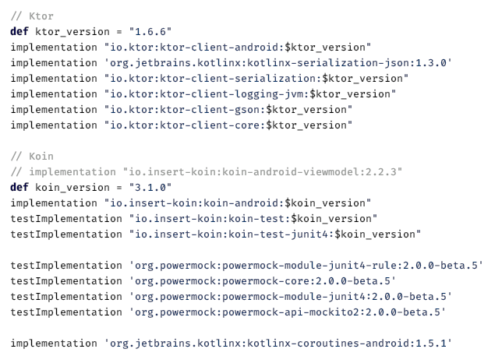

Gambar 3.50. Daftar *Dependencies*

* + 1. Setelah semua *dependencies* ter*download*, kemudian buat kelas App yang mewarisi kelas Application.

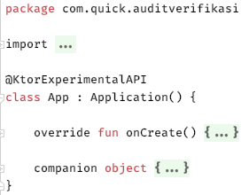

Gambar 3.51. *Class* App Yang Digunakan Untuk Aplikasi Audit & Verification

Di *function* onCreate yang di-*override*, tambah baris berikut.

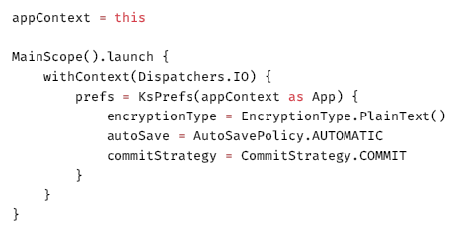

Gambar 3.52. *Code* *Function* onCreate() App

Di kelas App ini juga ada *companion* *object* yang berisi appContext dan prefs yang dapat diakses di seluruh aplikasi.

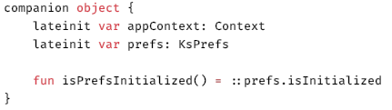

Gambar 3.53. Companion *Object* di *Class* App

Kemudian agar kelas App ini dijalankan Ketika aplikasi ini dibuka, tambahkan kelas App yang sudah dibuat tadi di manifest pada bagian android:name.

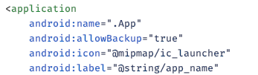

Gambar 3.54. Penggunaan *Class* App Di Manifest Aplikasi Audit & Verification

* + 1. Kemudian buat *package* baru dengan nama util. Dalam *package* ini akan berisi kelas-kelas dan fungsi-fungsi yang berguna untuk aplikasinya nanti.

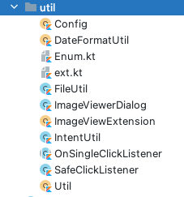

Gambar 3.55. *Package* Util

* + 1. Kemudian di dalam *package* util ini, buat beberapa *file* berikut:

*File* Config.kt berisi kode untuk menyimpan *base* URL dari API yang digunakan aplikasi ini.

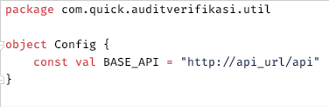

Gambar 3.56. *Code* Di *File* Config.kt

*File* AppMode.kt yang berfungsi untuk mendefinisikan mode yang ada di aplikasi ini.

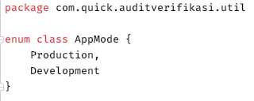

Gambar 3.57. *Code* Di *File* AppModel.kt

*Class* yang berfungsi mencegah *user* mengeklik tombol berulang kali. 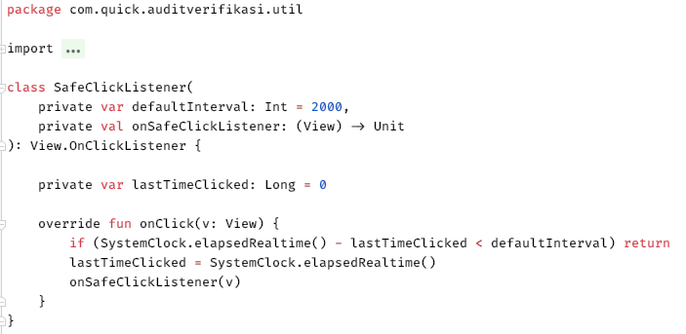

Gambar 3.58. *Code* Safe Button Click Listener Untuk Semua Buton Click Listener

* + 1. Kemudian buat *package* data. *Package* data ini berisi kelas-kelas yang bertanggung jawab sebagai layer data untuk aplikasi ini.

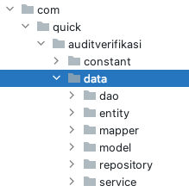

Gambar 3.59. *Package* Data Untuk Aplikasi Audit & Verification

Data Layer sendiri adalah bagian yang berisi *business logic*. *Business logic* adalah bagian yang memberi nilai pada aplikasi, yang terbuat dari aturan yang menentukan cara bagaimana aplikasi membuat, menyimpan, dan mengubah data.

Data Layer terbuat dari *repository* yang masing-masing dapat berisi nol hingga banyak sumber data.

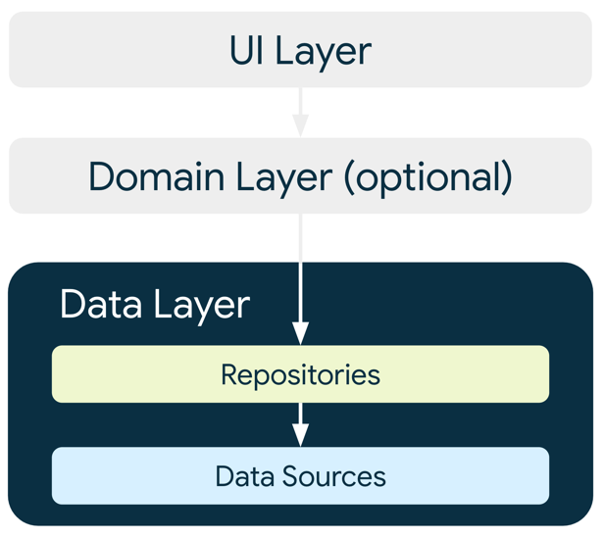

Gambar 60. Data Layer Didalam Architecture MVVM

* + 1. Kemudian di dalam *package* data, buat *package* model. *Package* model ini berisi data-data *class* yang berfungsi sebagai *data transfer object* untuk semua yang berhubungan dengan *network*.

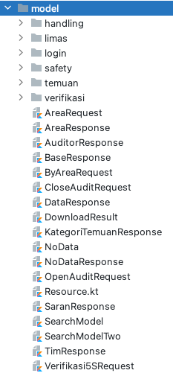

Gambar 3.61. *Package* Model

* + 1. Setelah itu, buat *package* lain dengan nama mapper. Dalam *package* ini berisi *object*-*object* yang berfungsi untuk mengubah data transfer *object* menjadi domain *object*.

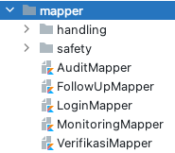

Gambar 3.62. *Package* Mapper

Semua mapper dalam *package* mapper memiliki struktur kode yang sama. Yaitu berbentuk *object* dengan satu *function* toDomain() untuk mengubah data dari data *transfer object* menjadi data domain. Berikut adalah contoh salah satu mapper. Mapper ini berfungsi untuk mengubah dto login menjadi domain *object* login.

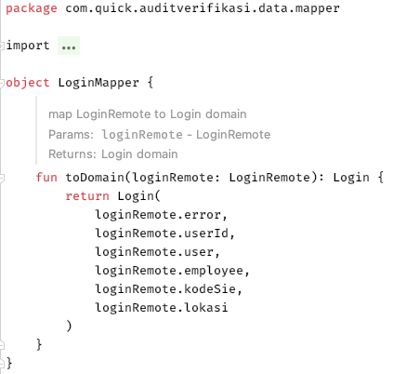

Gambar 3.63. *Code* *Object* Mapper

* + 1. Kemudian buat *package* lain dengan nama *repository*. *Package* ini berisi kelas-kelas *data source* dan *repository* untuk aplikasi ini.

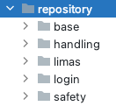

Gambar 3.64. *Package* *Repository*

Dalam *package* ini ada *package* utama dengan nama *base*. Jadi semua *data source* dan *repository* mewarisi *interface* *base* ini.

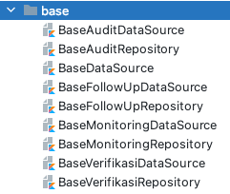

Gambar 3.65. *Package* Base *Repository*

Kemudian buat semua *base* *data source* seperti berikut ini.

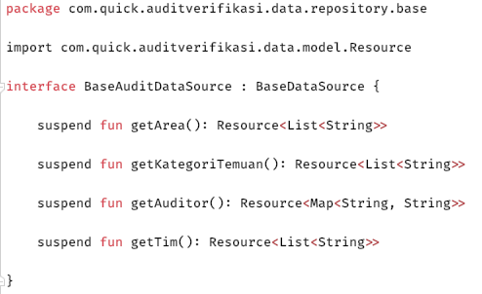

Gambar 3.66. *Interface* Base Audit *Data Source*

Pada *interface* *base* audit tersebut, *interface* ini mewarisi BaseData*Source*, sehingga BaseAuditData*Source* ini menjadi memiliki semua *behavior* yang ada di *interface* BaseData*Source*. Kemudian *function*-*function* yang ada di dalamnya menggunakan operator suspend fun yang berarti *function* ini dapat ditunda pemanggilannya dan dapat dijalankan kembali kapan pun secara *asynchronous* melalui suspend *function* yang lain atau melalui coroutine scope.

Kemudian *function*-*function* ini juga mengembalikan *object* yang bertipe Re*source*<T>, di mana Re*source* ini adalah sebuah *generic wrapper class* yang berfungsi untuk wrapping data yang di dalam tipe *generic*-nya dan layer UI kita untuk mengetahui semua kemungkinan *network* *request* yang dibuat, seperti ketika sukses, *error* ataupun ketika *loading*. Sehingga prosesnya dapat dengan mudah dideteksi oleh layer UI.

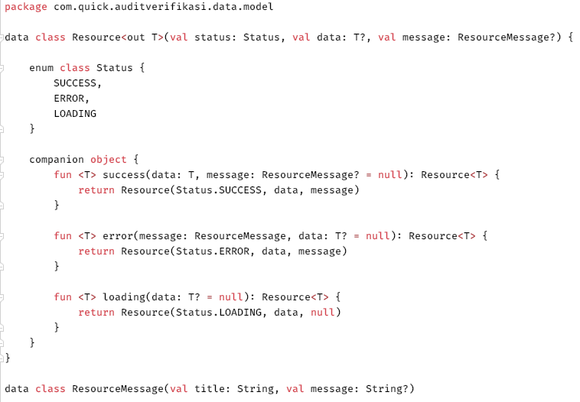

Gambar 3.67. Data *Class* Re*source*

Ini adalah contoh *base* *repository* audit.

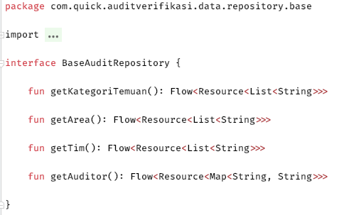

Gambar 3.68. *Interface* Base Audit *Repository*

*Interface* ini digunakan sebagai kontrak yang harus dipenuhi oleh implementasi sesungguhnya dari *repository* ini. *Interface* ini berisi beberapa *function* biasa yang mengembalikan tipe data Kotlon Flow (Flow<Re*source*<T>>). Kotlin Flow sendiri adalah tipe yang dapat memancarkan beberapa nilai secara berurutan, berlawanan dengan *suspend function* yang mengembalikan hanya satu nilai.

*Repository* ini adalah kelas yang dipanggil secara langsung oleh viewmodel untuk melakukan *network* *request*, sehingga *function* – functionnya menggunakan *return* *type* Flow, karena *repository* dapat memancarkan/*emit* banyak nilai secara berurutan. Hal ini dilakukan karena *network* *request* adalah sebuah operasi panjang yang tidak pasti berhasil, sehingga dengan menggunakan flow ini, viewmodel dapat mengeahui state *network* *request* yang sedang terjadi, seperti sedang *loading*, *error*, atau sukses.

* + 1. Kemudian buat *package* lain yang merupakan implementasi dari *base* *repository* dan data *source* yang dibuat di *package* *base*, seperti *handling*, limas, login dan *safety*.

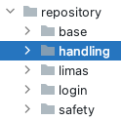

Gambar 3.69. *Package* *Repository* *Handling*

Setiap *package* *repository* *handling*, limas, dan *safety* memiliki struktur berikut di dalamnya.

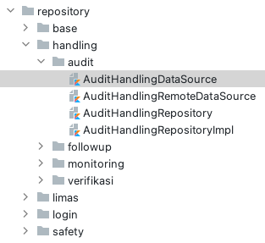

Gambar 3.70. *Package* *Repository* *Handling*

*Package* audit digunakan untuk membuat audit baru. *Package* *follow up* berisi kode yang digunakan untuk *follow up* audit yang telah dibuat. *Package* verifikasi digunakan untuk memverifikasi *follow up* yang telah dibuat terhadap audit tersebut. Dan yang terakhir *package* *monitoring* berfungsi untuk me-*monitoring* semua audit yang ada di aplikasi ini.

Berikut adalah salah satu *data source* audit *handling* yang mewarisi *interface* *base* audit *data source* yang ada di *package* *base*.

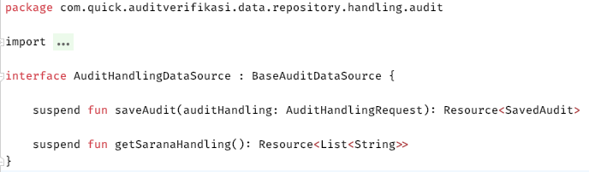

Gambar 3.71. *Interface* Audit *Handling* *Data Source*

Berikut adalah salah satu *repository* audit *handling* yang mewarisi *interface* *base* audit *repository* yang ada di *package* *base*.

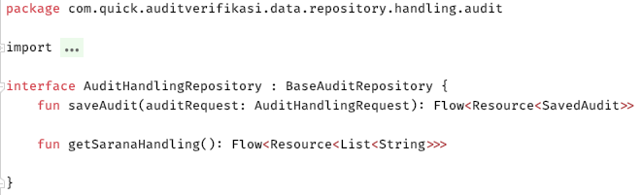

Gambar 3.72. *Interface* Audit *Handling* *Repository*

Kemudian berikut adalah salah satu *data source* audit di bagian *handling*.

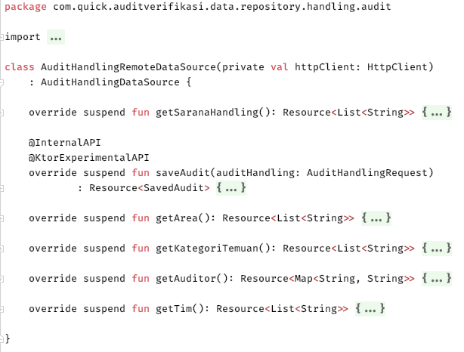

Gambar 3.73. *Class* Audit *Handling* *Data Source*

*Class* *data source* ini adalah bentuk implementasi dari *interface* audit *data source*. *Class* ini memiliki *constructor* yang berisi http *client*, yang nantinya akan di *inject* oleh *dependency injector*. http *client* ini digunakan sebagai *client* yang digunakan untuk melakukan *network* *request*.

Kemudian buat semua *function* dengan struktur kode seperti berikut. *Function* ini digunakan untuk mendapatkan semua sarana *handling* dari api menggunakan http *request*.

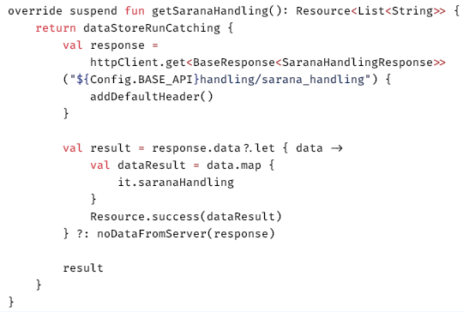

Gambar 3.74. *Function* Di *Class* *Data Source*

Semua *network* *request* yang dilakukan di *data source*, dilakukan di dalam *extension* *function* dataStoreRunCatching. *Extension* *function* ini berbentuk suspend inline *function* yang ditambahkan ke *interface* BaseData*Source*, sehingga yang dapat menggunakan *function* ini hanya kode yang mewarisi *interface* BaseData*Source*. *Function* ini berfungsi untuk *error* *handling* dari *network* *request* yang dilakukan, sehingga kode ini tidak perlu ditulis di semua *network* *request* yang dilakukan di semua *data source*.

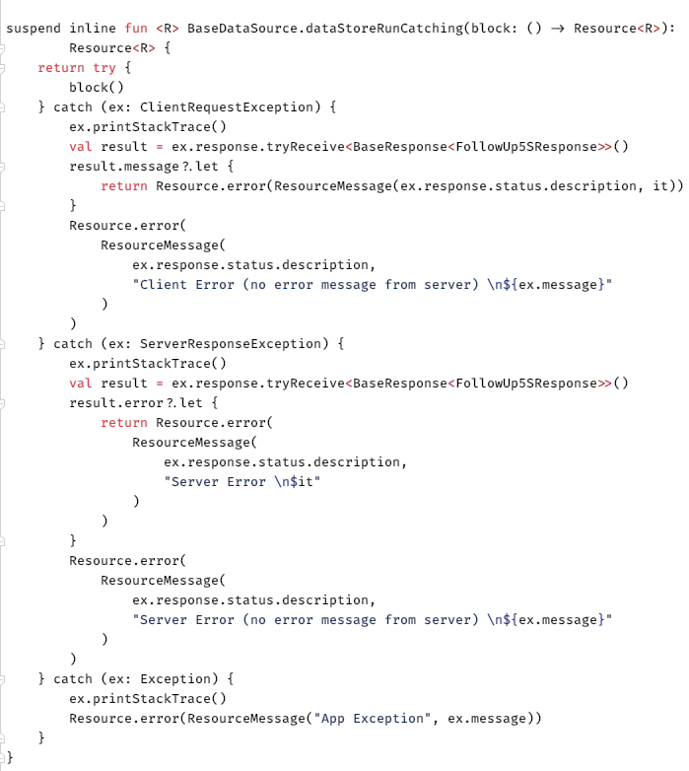

Gambar 3.75. *Extension* *Function* Untuk Semua *Data Source*

Kemudian untuk melakukan *network* *request*, gunakan *object* http*Client* dari *library* Ktor. Caranya adalah dengan memanggil method get<T>(URL: String), dengan T adalah *generic type* jenis tipe data yang diminta dari *network* *request* yang dilakukan, dan URL sebagai endpoint dari API-nya. Kemudian addDefaultHeader() digunakan untuk menambah *default header* untuk setiap *request* yang dibuat. *Default header* ini berisi jenis *connection* yang digunakan, apakah *development* atau *production* berdasarkan pilihan mode yang dipilih *user* ketika login di aplikasi ini.

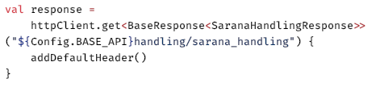

Gambar 3.76. *Code* Untuk Mendapatkan *generic Response* Dari Server

Kemudian setelah data diperoleh dari API, ubah data dari API tersebut sesuai kebutuhan dan kembalikan hasil yang didapatkan. Dalam kasus ini, jika hasil dari *network* *request* tidak *null* maka akan di map kemudian diubah menjadi *list of* sarana *handling* dan kemudian disimpan dalam *object* Re*source*.success() yang kemudian nanti akan dikembalikan. Tetapi jika *response-*nya *null*, maka akan mengembalikan *error* tidak ada data dari server.

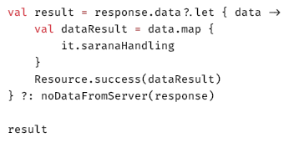

Gambar 3.77. *Code* Untuk Mengubah *generic Response* Dari Server Ke Bentuk Yang Dibutuhkan

Kemudian buat kode untuk *repository*. *Repository* adalah bagian yang menangani operasi data. Mereka menyediakan API yang bersih sehingga aplikasi lainnya dapat mengambil data ini dengan mudah. Mereka tahu dari mana mendapatkan data dan panggilan API apa yang harus dilakukan saat data diperbarui. *Repository* dapat dianggap sebagai mediator antara berbagai *data source* yang berbeda, seperti model persisten, layanan web, dan *cache*. Berikut adalah salah satu contoh *repository* dari audit *handling*.

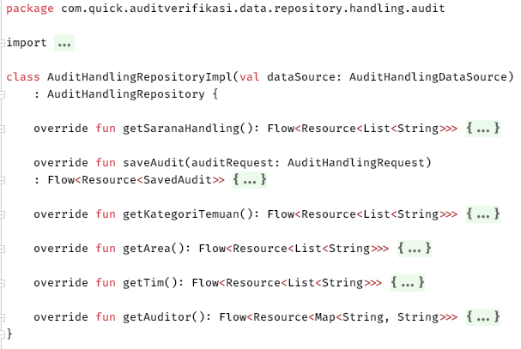

Gambar 3.78. *Class* Implementasi *Interface* *Repository*

*Class* ini adalah implementasi dari *interface* audit *handling* *repository*. Kelas ini berfungsi untuk menghubungkan viewmodel dan *data source*. Di bagian *constructor* *class* ini membutuhkan audit *handling* *data source* yang nantinya akan di *inject* oleh *dependency injector*.

Berikut ini adalah salah satu *function* yang ada di *class* audit *handling* *repository*. *Function* ini adalah *function* yang mengembalikan flow yang berisi re*source* dari sebuah list of string. Karena ini adalah flow, jadi *function* ini dapat memancarkan beberapa nilai secara berurutan. Sehingga ketika *function* ini dipanggil, pertama dia akan memancarkan *state* *loading*, kemudian *delay* selama 400 untuk menunjukkan proses *loading*, kemudian memancarkan lagi nilai yang didapatkan dari *data source*.

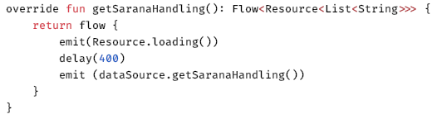

Gambar 3.79. *Function* Di *Class* Implementasi *Repository*

Semua *data source* dan *repository* di aplikasi ini memiliki dasar kode seperti yang sudah penulis jelaskan diatas.

* + 1. Kemudian buat *package* domain, *package* ini adalah *package* yang berisi *bussines model* dari aplikasi ini. Dalam *package* ini berisi model-model *class* yang dipakai di seluruh aplikasi ini.

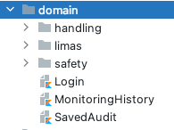

Gambar 3.80. *Package* Domain

Berikut adalah contoh salah satu domain model audit *handling*.

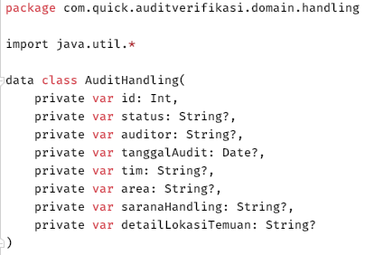

Gambar 3.81. Data *Class* Audit *Handling*

Semua domain model adalah sebuah data *class* yang berisi berbagai *property* dari sebuah entity tersebut.

* + 1. Kemudian buat *package* baru lagi dengan nama session. *Package* ini berisi kode yang berfungsi untuk mengatur *user* session di dalam aplikasi ini. Dalam *package* ini berisi *interface* *UserSession* dan implementasi dari *UserSession* yang bernama *DefaultUserSession*.

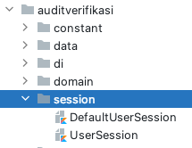

Gambar 3.82. *Package* Session

Berikut adalah kode dari *interface* *User*Session. *Function* start*User*Sesion berfungsi untuk memulai *user* session, *function* ini dipanggil setelah *user* berhasil login dengan *username* dan *password* yang benar. Kemudian end*User*Session berfungsi untuk mengakhiri *user* session, *function* ini dipanggil ketika *user* melakukan logout dari keadaan sudah login.

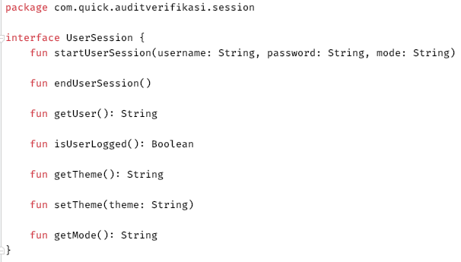

Gambar 3.83. *Interface* Session

Berikut adalah isi dari *class* Default*User*Session. *Class* ini adalah implementasi dari *interface* *User*Session.

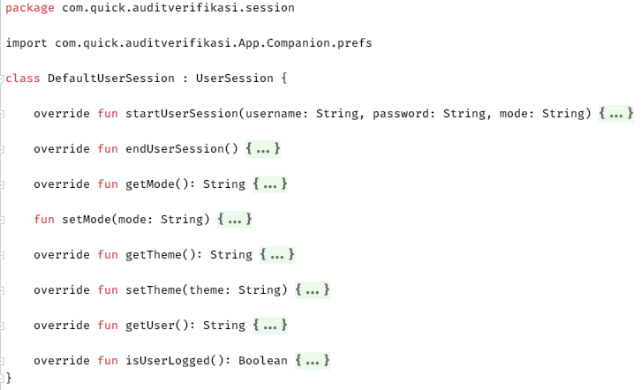

Gambar 3.84. *Class* Implemtasi Dari *Interface* Session

Dalam *function* start*User*Session, berisi menyimpan pengaturan ketika login berhasil login, seperti *username*, *password*, dan mode aplikasinya, yang kemudian disimpan di dalam shared preferences.

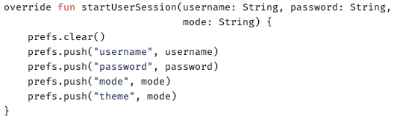

Gambar 3.85. *Function* Untuk Memulai Session Baru

*Object* prefs adalah *object* yang dibuat di *class* Application sehingga dapat dipanggil di seluruh *project*. *Object* ini digunakan untuk melakukan operasi dengan shared preferences. Shared preferences sendiri adalah salah satu teknologi yang digunakan untuk menyimpan data *primitive* berbentuk pasangan *key value* yang kemudian disimpan di *storage* Android.

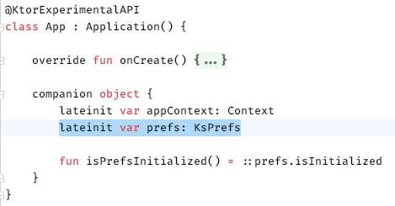

Gambar 3.86. Variabel prefs Di *Class* App

Kemudian *function* end*User*Session berisi menghapus semua data yang tersimpan di *shared preferences* untuk aplikasi ini.

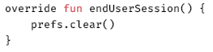

Gambar 3.87. *Function* Untuk Menghentikan Session

Kemudian untuk *function*-*function* lainnya hanya mengambil dan menyimpan data dari *shared preferences* sesuai dengan namanya, dan untuk yang mengambil data jika data tersebut tidak ada maka diberi *default value* di parameter keduanya..

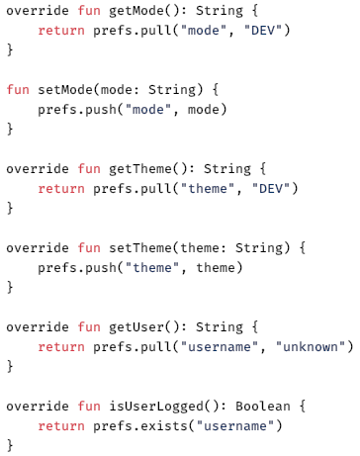

Gambar 3.88 *Code* Lain di *Class* Session

* + 1. Kemudian buat *package* baru dengan nama di.*module*. Di dalam *package* inilah *dependency injection* dibuat. *Dependency Injection* adalah sebuah teknik untuk mengatur cara bagaimana suatu objek dibentuk ketika terdapat objek lain yang membutuhkan. Sehingga ketika sebuah kode membutuhkan *instance* dari sebuah *object* dan *object* tersebut dibutuhkan dibanyak tempat, kita dapat menggunakan *dependency injection* ini untuk mendapatkan instance tersebut.

Untuk membuat *dependency injection* di appliaksi ini akan menggunakan *library* Koin. Untuk mengatur *dependency injection* menggunakan Koin, buat kotlin *file* baru dengan nama App*Module*.kt di *package* di.*module*.

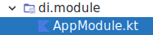

Gambar 3.89. *Package* DI *Module*

Kemudian buat kode untuk *file* tersebut seperti berikut.

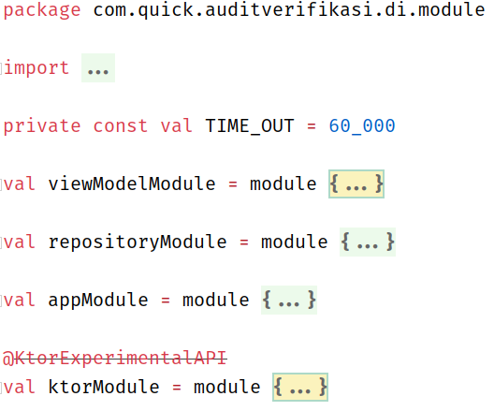

Gambar 3.90. *Code* *File* *Module*s.kt

Setiap *module* berisi instruksi untuk memberitahu *dependency injector* bagaimana cara membuat sebuah *instance* ketika ada yang membutuhkannya.

Buat deklarasi berikut untuk semua view model yang ada di aplikasi ini. Dengan begitu Koin dapat mengenali view model tersebut dan dapat memberikannya Ketika ada yang memintanya.

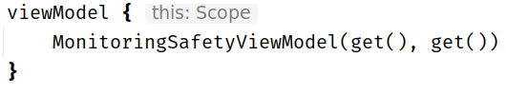

Gambar 3.91. Pendeklarasian View Model

Kemudian buat deklarasi untuk semua view model dan *repository*. Berikut adalah salah satu pendeklarasian *module* *repository*.

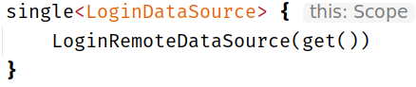

Gambar 3.92. Pendeklarasian *Data Source*

Semua *module* di *file* ini memiliki struktur kode yang sama seperti di atas. Untuk membuat agar *module*-*module* ini dapat digunakan, *module* tersebut harus dimuat di *function* onCreate di *class* Application.

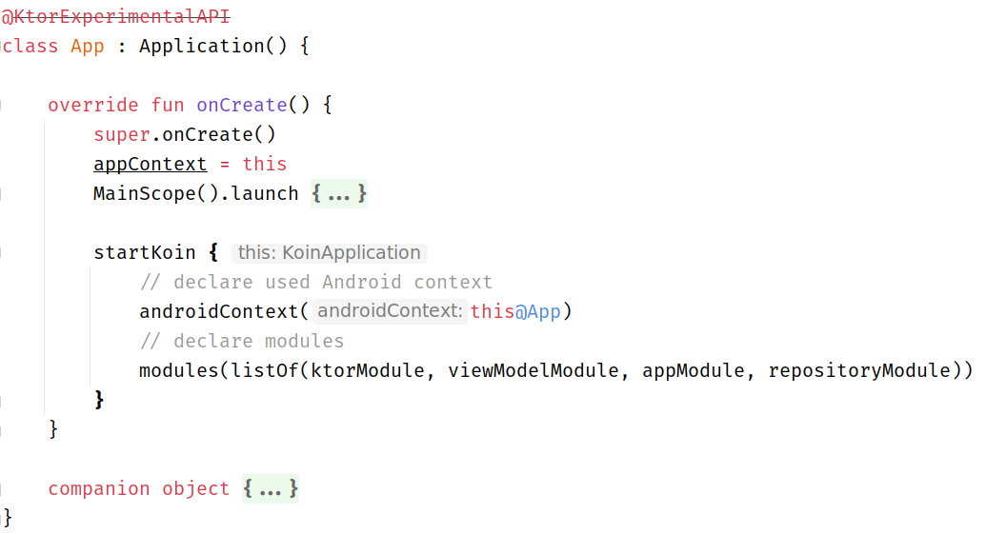

Gambar 3.93. *Code* Untuk Memuat *Module* Di Aplikasi Audit & Verification

* + 1. Kemudian buat *package* ui. *Package* ui ini berperan sebagai UI Layer. Peran utama dari UI layer (lapisan presentasi) adalah untuk menampilkan data aplikasi di layar. Setiap kali data berubah, baik karena interaksi pengguna (seperti menekan tombol) atau input eksternal (seperti respons jaringan), UI harus diperbarui untuk mencerminkan perubahan tersebut.

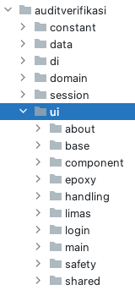

Gambar 3.94. *Package* UI

Untuk *package* ui.*base*, berisi *base* / dasar *class* untuk semua *class* di *package* ui ini.

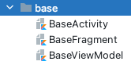

Gambar 3.95. *Package* Base UI

Berikut adalah kode untuk *class* *base* *activity*. *Class* ini adalah sebuah *abstract* *class* yang mewarisi *class* app compat *activity*, karena *class* ini adalah *abstract* *class* sehingga *class* ini tidak bisa diinisialisasi secara langsung.

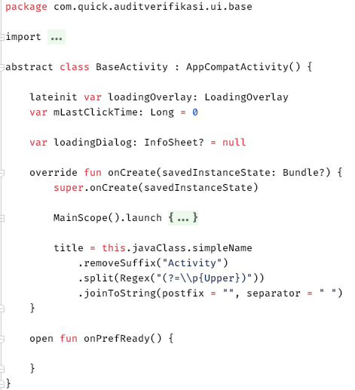

Gambar 3.96. *Class* Base *Activity* Untuk Semua *Activity* Di Aplikasi Audit & Verification

Kemudian berikut adalah kode di *class* *base* fragment.

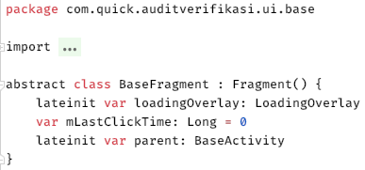

Gambar 3.97. *Class* Base Fragment Untuk Semua Fragment Di Aplikasi Audit & Verification

* + 1. Kemudian buat *activity* login untuk menampilkan halaman login. Untuk membuat *activity* baru, klik kanan di *package* tempat *activity* tersebut ingin dibuat, kemudian pilih New > *Activity* > Empty *Activity*.

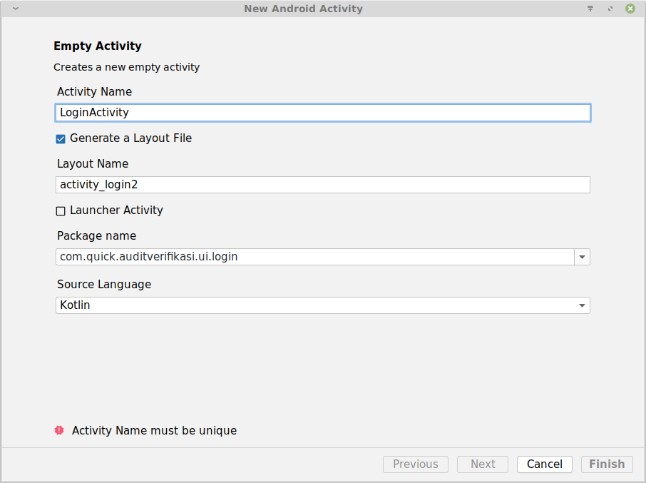

Gambar 3.98. Jendela Untuk Membuat *Activity* Baru

Kemudian akan muncul dialog untuk membuat *activity* baru seperti di atas, beri nama *Activity*Login dan pastikan *Generate a Layout File* dipilih, dan juga pilih bahasa pemrograman untuk *activity* ini. Stelah selesai tekan *Finish* untuk membuat *activity-*nya.

* + 1. Untuk membuat UI di Android, dapat dilakukan dengan menggunakan *file* XML.

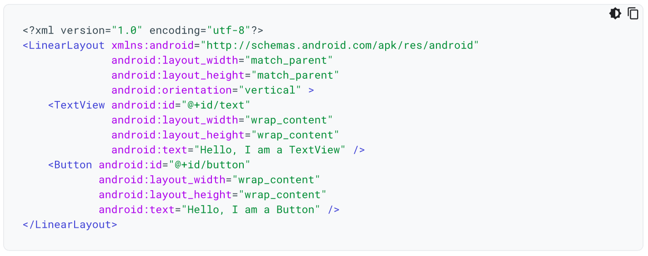

Gambar 3.99. Contoh Membuat UI dengan XML

Buka *file* XML dari *activity* login ini dan buat UI-nya menjadi seperti berikut ini.

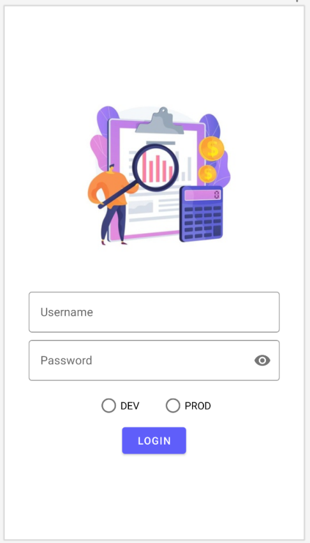

Gambar 3.100. UI *Activity* Login

* + 1. Setelah UI dari *activity* login dibuat, kemudian buat kode untuk *activity* login ini. Buka *file* *Activity*Login dan buat

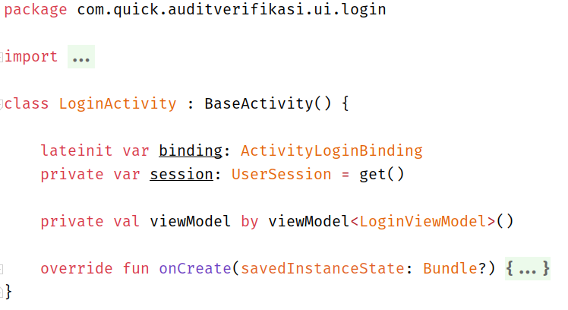

Gambar 3.101. *Code* *Activity* Login

Kemudian di *function* onCreate, buat kode berikut untuk mengecek apakah *user* sebelumnya sudah login atau belum, jika sudah maka tutup *activity* ini dan buka *activity* main.

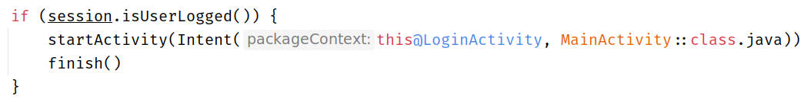

Gambar 3.102. Pengecekan Apakah *User* Sudah Login Atau Belum

Kemudian buat kode untuk menghandle *event* *user* menekan tombol login.



Gambar 3.103. *Code* Untuk Mengatur Click Listener

Ketika *user* menekan tombol login, yang pertama kali dilakukan adalah mengambil *username* dan *password* yang *user* masukan.

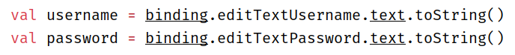

Gambar 3.104. *Code* Untuk Mendapatkan *Username* Dan *Password*

Kemudian melakukan validasi untuk mengecek apakah *username* dan *password* yang *user* masukan valid atau tidak. Jika *username* dan *password* yang dimasukkan valid, maka melanjutkan ke proses selanjutnya, tetapi jika tidak, berhenti dan menampilkan pesan *error* sesuai dengan kondisinya.

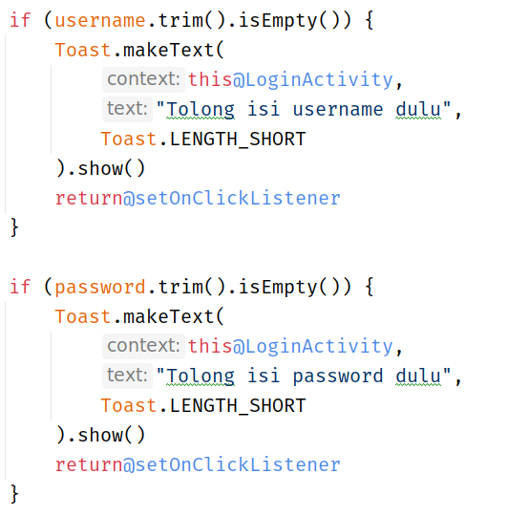

Gambar 3.105. *Code* Untuk Validasi *Username*



Gambar 3.106. *Code* Untuk Validasi *Password*

Kemudian setelah proses validasi berhasil, melakukan proses login.

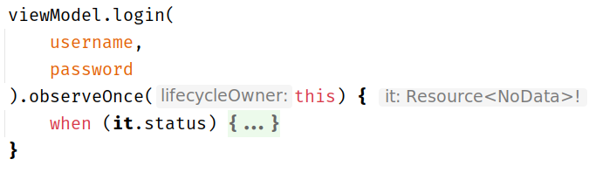

Gambar 3.107. *Code* Untuk Melakukan Proses Login

Jika *username* dan *password* yang dimasukkan ada di *database*, maka *user* akan diarahkan ke *activity* main dan menyimpan session bahwa *user* telah login di shared preferences.

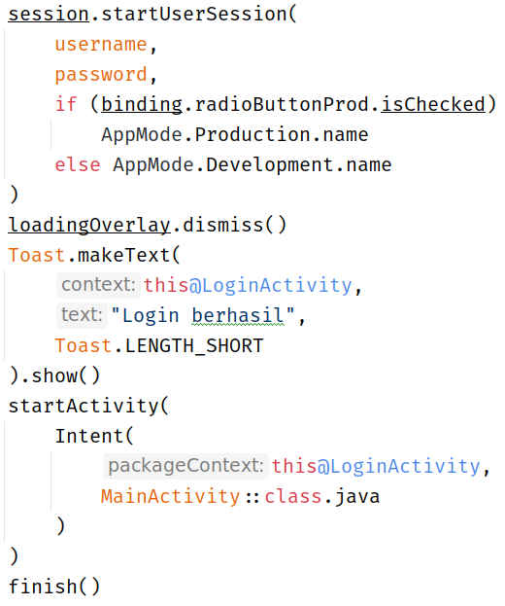

Gambar 3.108. *Code* Untuk Proses Login Jika Berhasil

Tetapi jika login gagal, maka akan menampilkan pesan *error-*nya.

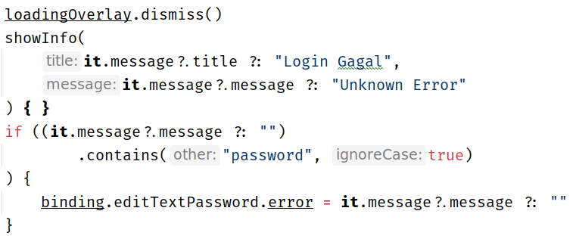

Gambar 3.109. *Code* Ketika Login Gagal

* + 1. Kemudian buat *activity* main untuk menampilkan halaman menu utama. *Activity* ini dibuat dengan nama Main*Activity* dan berada di *package* ui.main.

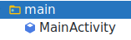

Gambar 3.110 .*Package* Main

Lalu buat UI di *file* XML *activity* main. *Activity* main ini digunakan sebagai menu utama yang menampilkan daftar sub menu dari aplikasi ini. Sub menu tersebut adalah *Handling*, *Safety* dan 5S. Setiap sub menu berisi fungsi dan alur yang hampir sama. Dimulai dari membuat audit, kemudian *follow up* audit, verifikasi audit dan yang terakhir me-*monitoring* data audit.

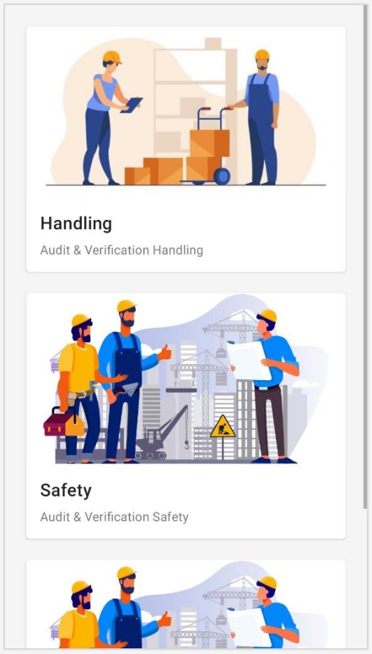

Gambar 3.111. UI *Activity* Main Menu *Handling*



Gambar 112. UI *Activity* main Menu *Safety*

* + 1. Setelah itu buat kode di *activity* *main*-nya.

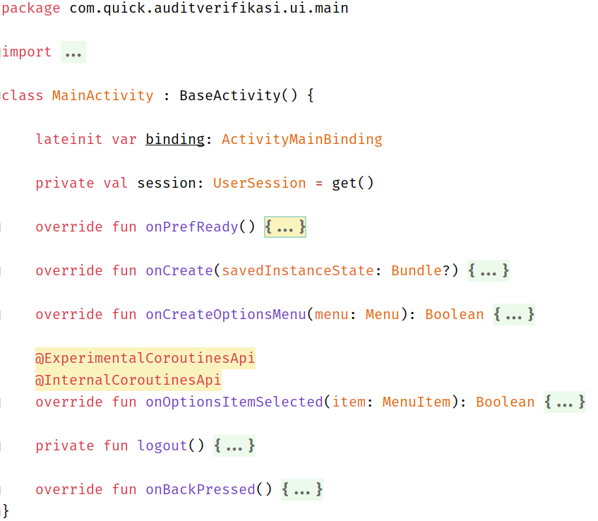

Gambar 3.113. *Code* Main *Activity*

*Function* onPrefReady() dijalankan ketika shared preferences sudah siap untuk digunakan. Di dalam onPrefRaedy() pertama-tama dilakukan pengecekan apakah *user* sudah benar-benar login atau belum, jika belum maka akan diarahkan kembali kehalaman login, jika sudah melanjutkan ke proses selanjutnya,

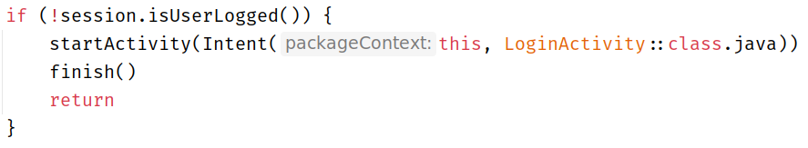

Gambar 3.114. Pengecekan *User* Session

Kemudian dilakukan proses pengaturan tema sesuai dengan jenis mode yang dipilih *user* ketika login, yaitu mode *development* atau *production*.

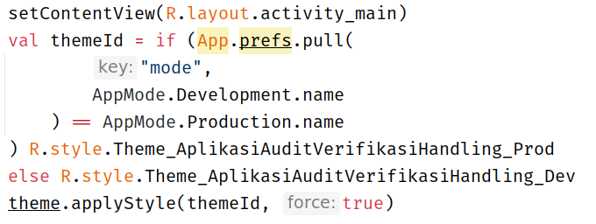

Gambar 3.115. Mengatur Tema Di *Activity*

Di dalam *activity* ini terdapat 3 menu utama, yaitu menu *handling*, *safety*, dan 5S. Setiap menu memiliki daftar kegiatan yang sama yaitu membuat audit, *follow up* audit, memverifikasi audit, dan me-*monitoring* audit. Sehingga buat kode untuk handle event ketika *user* memilih salah satu menu yang ada.

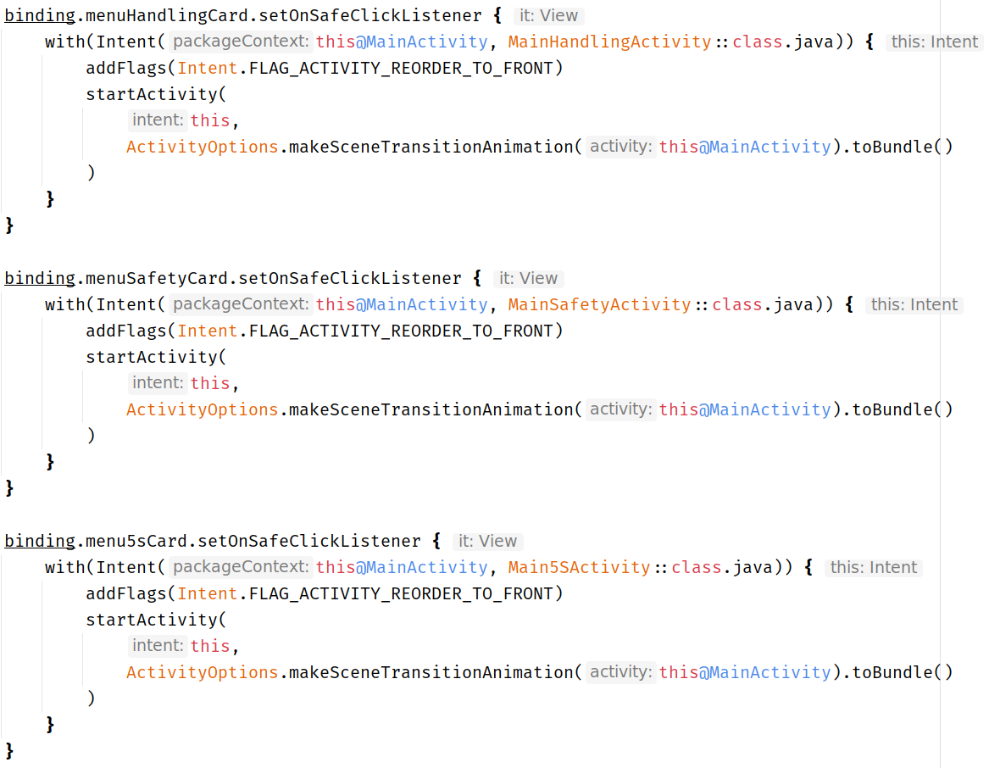

Gambar 3.116. Listener Ketika *User* Menekan Menu *Handling*



Gambar 3.117. Listener Ketika *User* Menekan Menu *Safety*

Kemudian buat kode untuk event ketika *user* ingin logout dari aplikasi ini. *Code* berikut dipanggil ketika *user* menekan tombol logout di *activity* main, dan meminta konfirmasi dari *user* apakah yakin ingin melakukan logout dari aplikasi ini atau tidak.

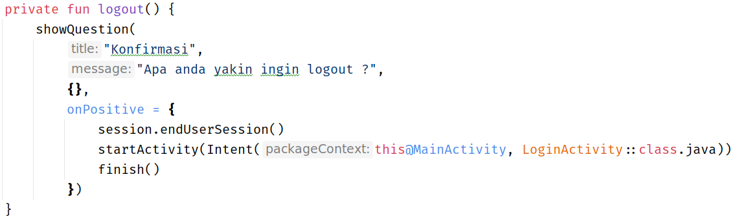

Gambar 3.118. *Code* Konfirmasi Sebelum Logout

* + 1. Kemudian buat *package* baru untuk sub menu pertama yaitu menu *handling*. *package* ini berada di ui.*handling*.

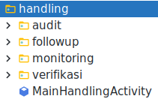

Gambar 3.119. *Package* *Handling*

Setelah itu buat *activity* main *handling* dan dengan UI seperti berikut.

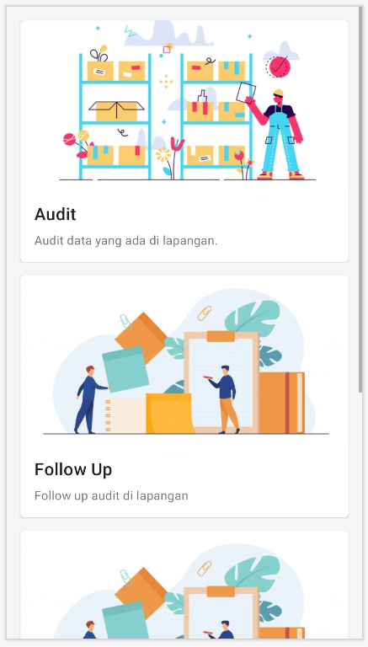

Gambar 3.120. UI Main *Activity*

Setelah UI dari *activity* ini dibuat, kemudian buat kode untuk *activity* ini.

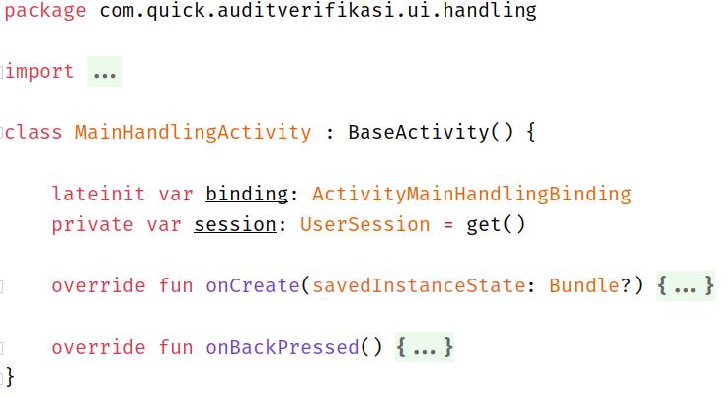

Gambar 3.121. *Activity* Main *Handling*

Hal utama yang dilakukan *activity* ini adalah menampilkan semua menu dari sum menu *handling* ini, dan mengarahkan ke menu yang dipilih *user*. Sehingga buat kode untuk meng-*handle* *event* *user* memilih menu tertentu dan mengarahkan ke menu yang dituju.

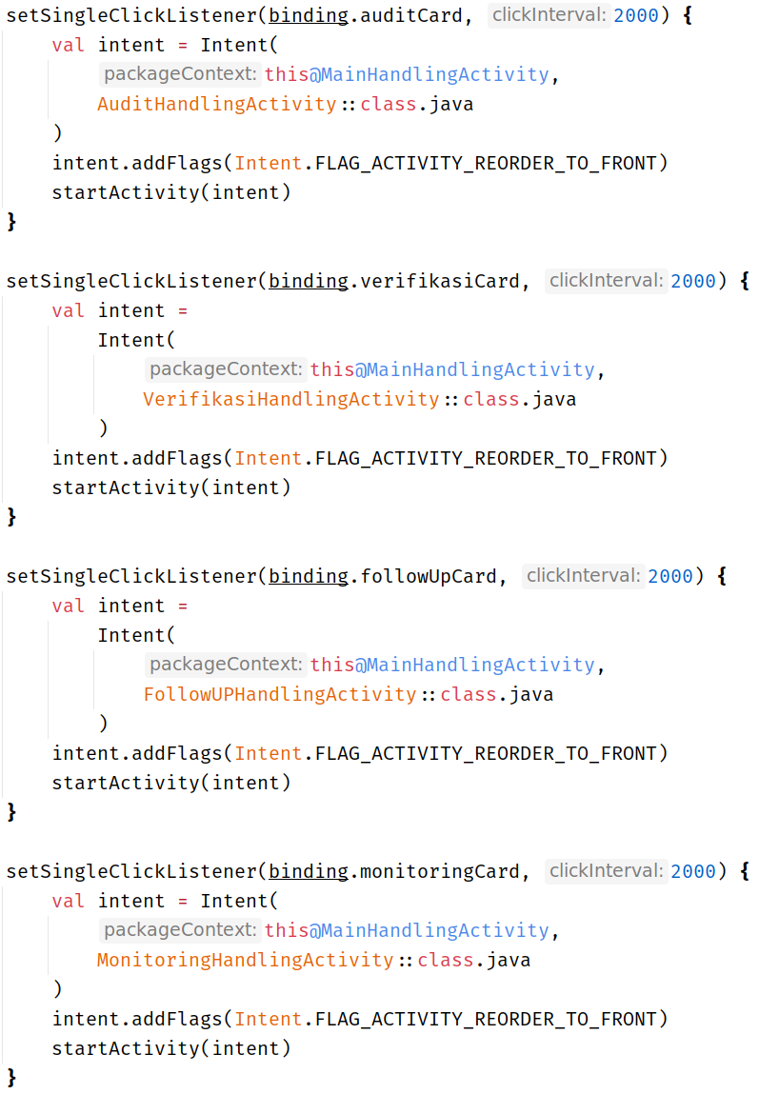

Gambar 3.122. Button Listener Untuk Setiap Menu

Di *activity* ini juga ada permintaan konfirmasi ketika *user* menekan tombol kembali.

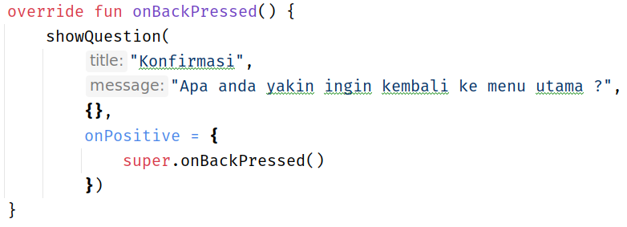

Gambar 3.123. Konfirmasi Sebelum Kembali Ke Menu Utama

Jika *user* mengkonfirmasi maka akan kembali ke menu utama, tetapi jika tidak maka tidak akan melakukan apa-apa.

* + 1. Kemudian buat *activity* audit *handling* untuk membuat audit baru di sub menu *handling* ini.

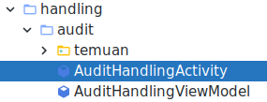

Gambar 3.124. *Package* Audit *Handling*

Kemudian buat UI untuk *activity* audit *handling* seperti berikut.

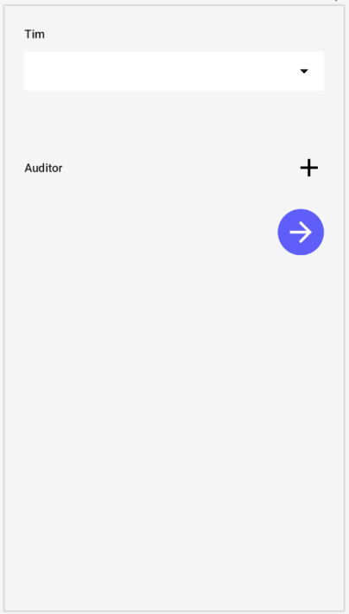

Gambar 3.125. UI *Activity* Audit *Handling*

Setelah UI-nya jadi, buat kode untuk *activity* audit *handling-*nya.

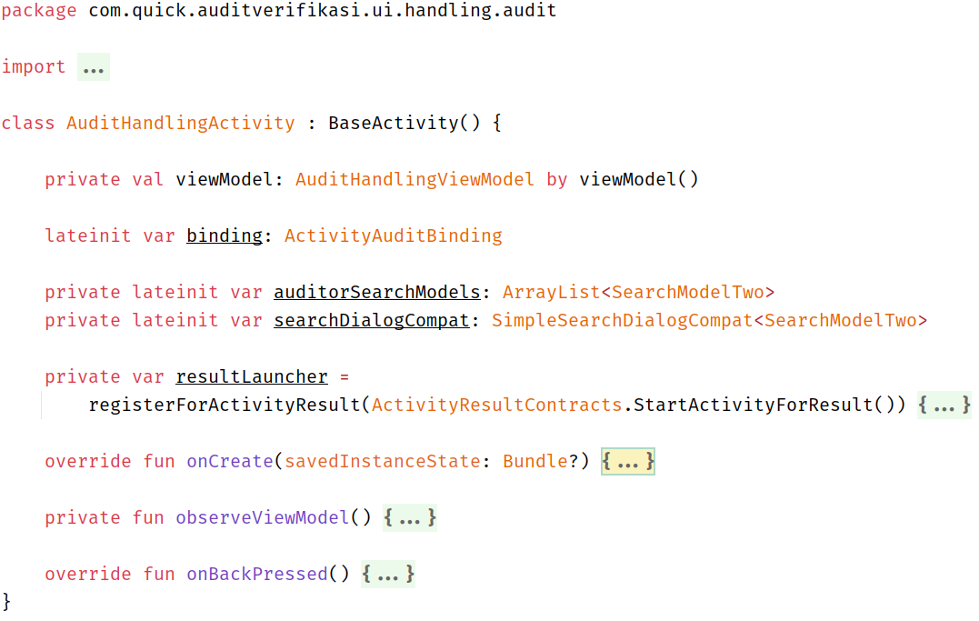

Gambar 3.126. *Code* *Activity* Audit *Handling*

Kemudian di *function* onCreate() buat kode berikut yang akan dijalankan ketika *user* menambah auditor baru. Jika *user* yang dipilih sudah ada, maka akan menampilkan pesan peringatan bahwa *user* yang dipilih sudah ditambahkan sebelumnya.

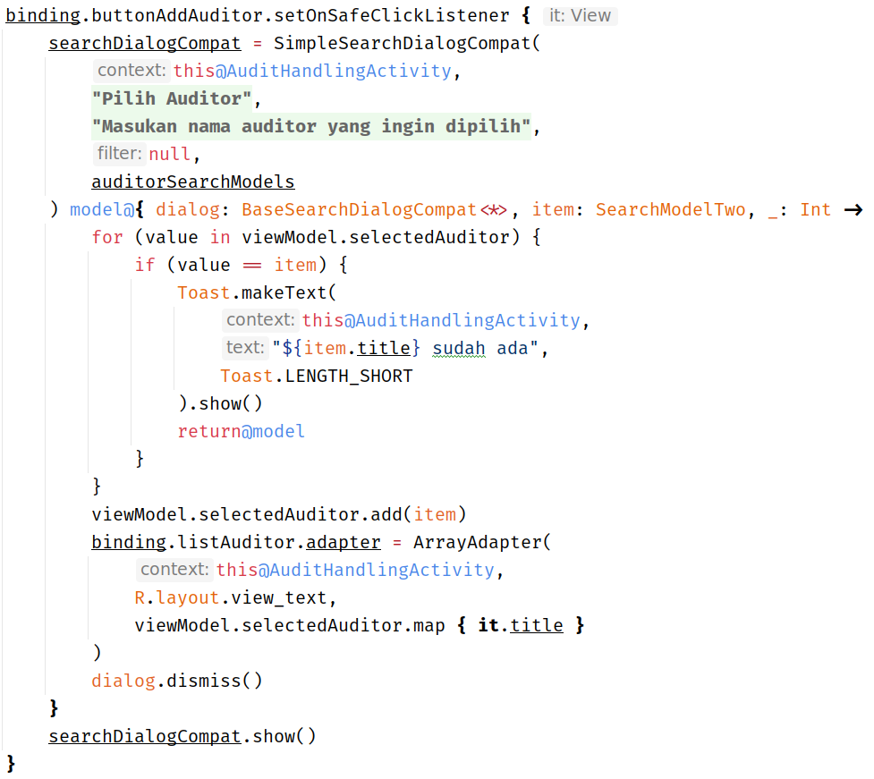

Gambar 3.127. *Code* Untuk Menambah Data Auditor

Kemudian buat kode untuk meng-*handle* ketika *user* ingin menghapus data auditor yang sudah dimasukkan. Sebelum data auditor benar-benar akan dihapus, lakukan konfirmasi dari *user*.

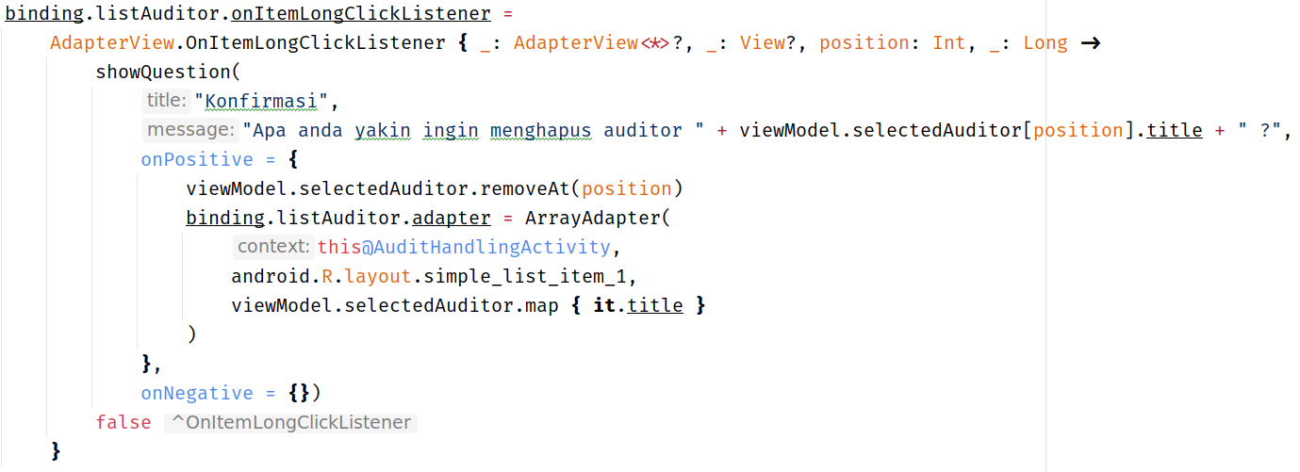

Gambar 3.128. *Code* Untuk Menghapus Data Auditor

Kemudian buat kode untuk meng-*handle* ketika *user* menekan tombol *next* ke *activity* selanjutnya. Sebelum ke *activity* selanjutnya untuk menambah audit baru, dilakukan pengecekan apakah semua input yang ada sudah dimasukkan dengan benar oleh *user* atau belum, jika belum akan dimunculkan pesan *error*. Tetapi jika sudah benar semua, maka akan di arahkan ke *activity* data temuan audit *handling*.

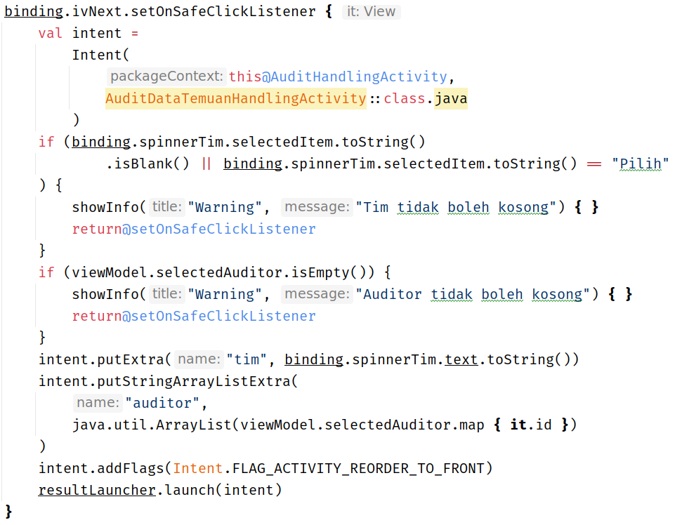

Gambar 3.129. *Code* Untuk Event *User* Menekan Tombol *Next*

Kemudian yang terakhir buat kode di *function* observeViewModel(), *function* ini dijalankan untuk mendapatkan data tim dan auditor dari Rest API dan menampilkannya ke UI. Dalam kode ini juga terdapat mekanisme untuk meng-*handle* berbagai kemungkinan ketika melakukan *network* *request*. Seperti menampilkan pesan *error* ketika *network* *request* gagal.

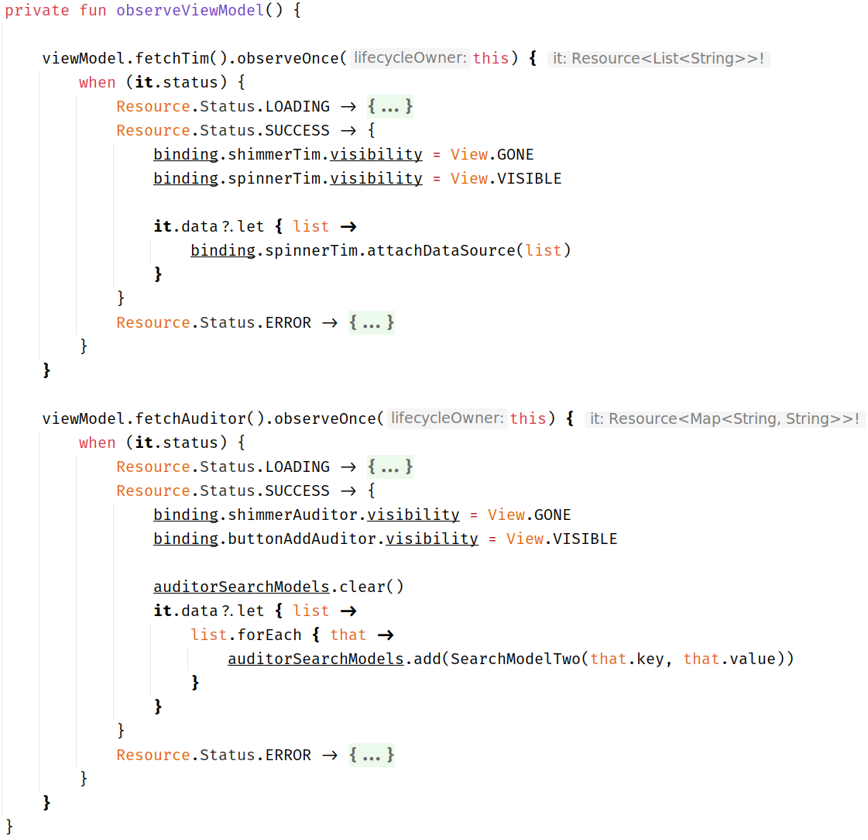

Gambar 3.130. *Code* Untuk Mendapatkan Data Time Dan Auditor

* + 1. Kemudian buat *activity* data temuan audit *handling*. *Activity* ini dibuat di *package* ui.*handling*.temuan dengan nama AuditDataTemuan*Handling*. *Activity* ini digunakan untuk membuat data temuan audit dan menyimpannya ke *database*.

Setelah *activity* dibuat, buat kode untuk UI-nya seperti berikut.

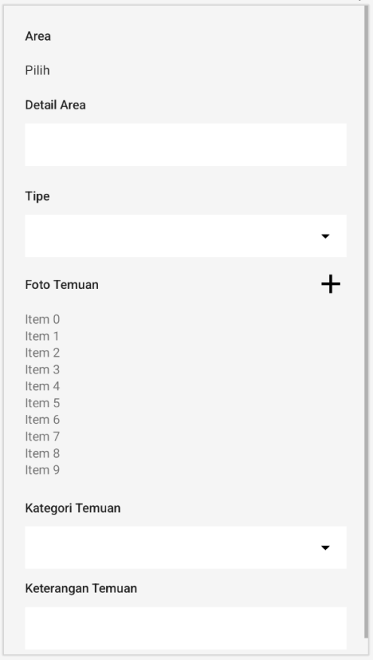

Gambar 3.131. UI Untuk *Activity* Membuat Audit Baru

Kemudian buat kode untuk *activity-*nya seperti berikut.

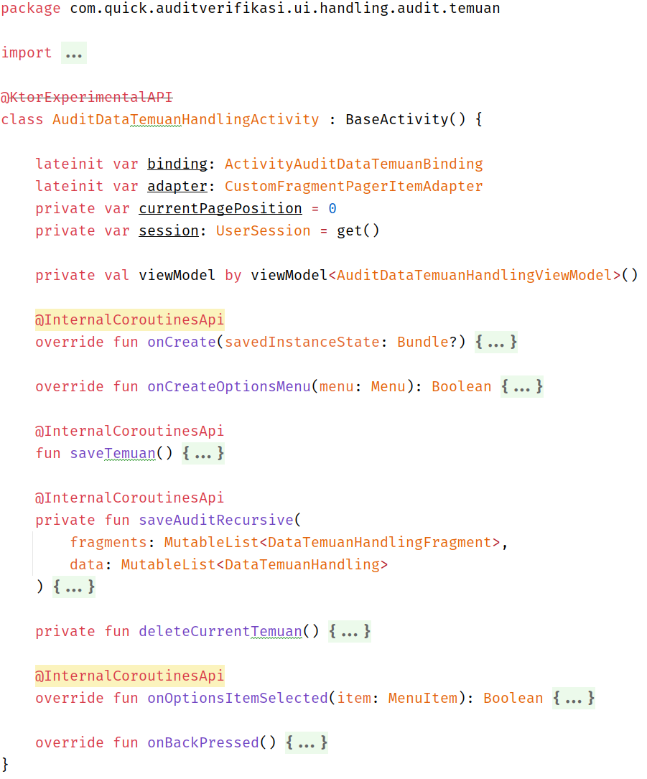

Gambar 3.132. *Code* *Activity* Audit Data Temuan *Handling*

Kemudian buat kode di *function* saveTemuan(), *function* ini dijalankan ketika *user* menyimpan data temuan yang sudah dimasukkan.

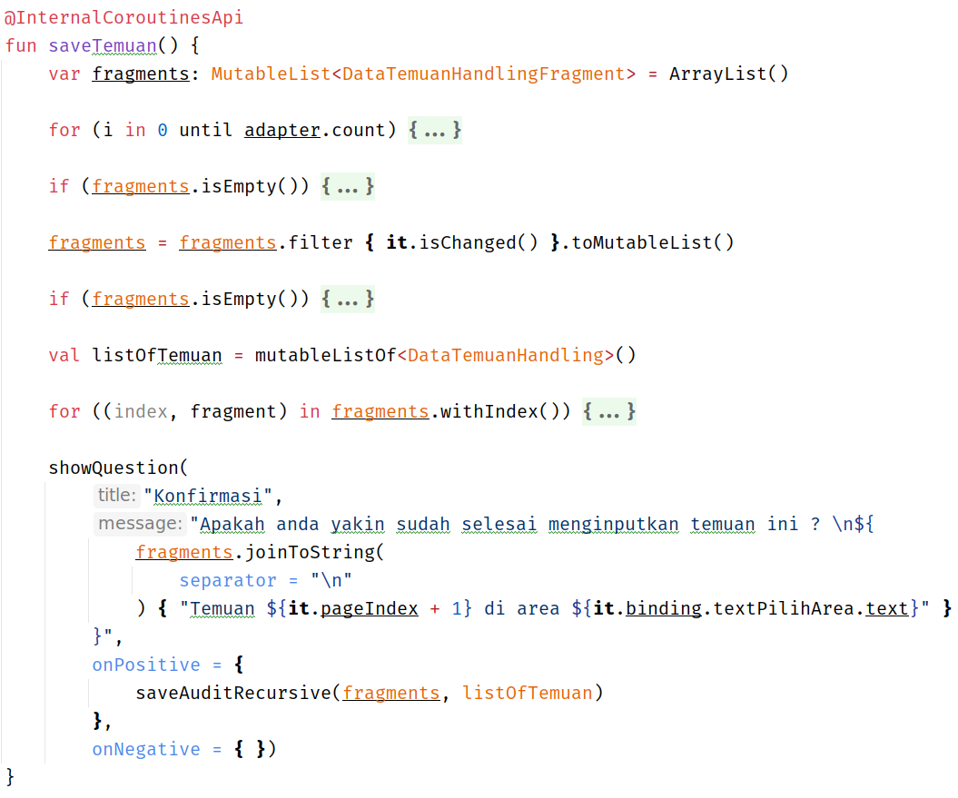

Gambar 3.133. *Code* Untuk Menyimpan Temuan Audit

Di dalam *function* ini juga dilakukan pengecekan data temuan yang telah dimasukkan, jika data yang dimasukkan tidak benar maka proses akan berhenti dan menampilkan pesan *error-*nya.

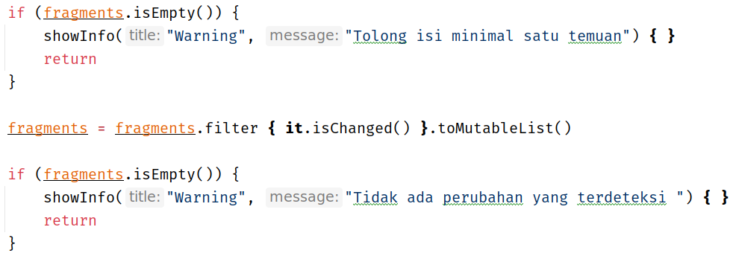

Gambar 3.134. Validasi Sebelum Menyimpan Data Audit

* + 1. Kemudian buat *activity* *follow up* audit *handling*. *Activity* ini digunakan untuk mem-*follow up* audit yang telah dibuat oleh audior, proses *follow up* ini dilakukan oleh *auditee*. Buat *activity* baru dengan nama FollowUp*HandlingActivity* di *package* ui.*handling*.followup.

Setelah *activity* terbuat, buat kode untuk UI dengan nama *activity*_select_area.xml seperti berikut. *File* XML ini akan digunakan sebagai UI untuk semua menu kecuali audit, seperti di menu *follow up*, verifikasi dan *monitoring*.

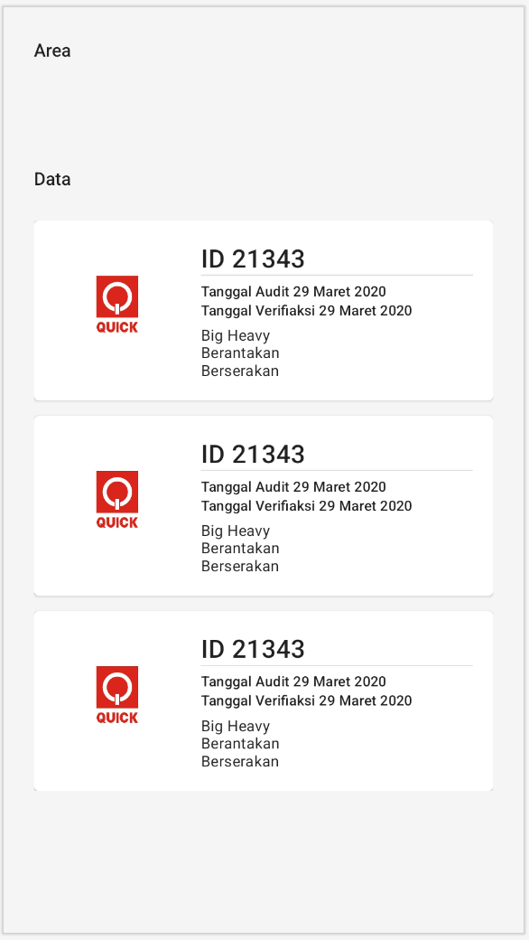

Gambar 3.135. UI Untuk Menampilkan Audit Untuk Area Tertentu

Setelah itu buat kode untuk *activity-*nya. seperti berikut.

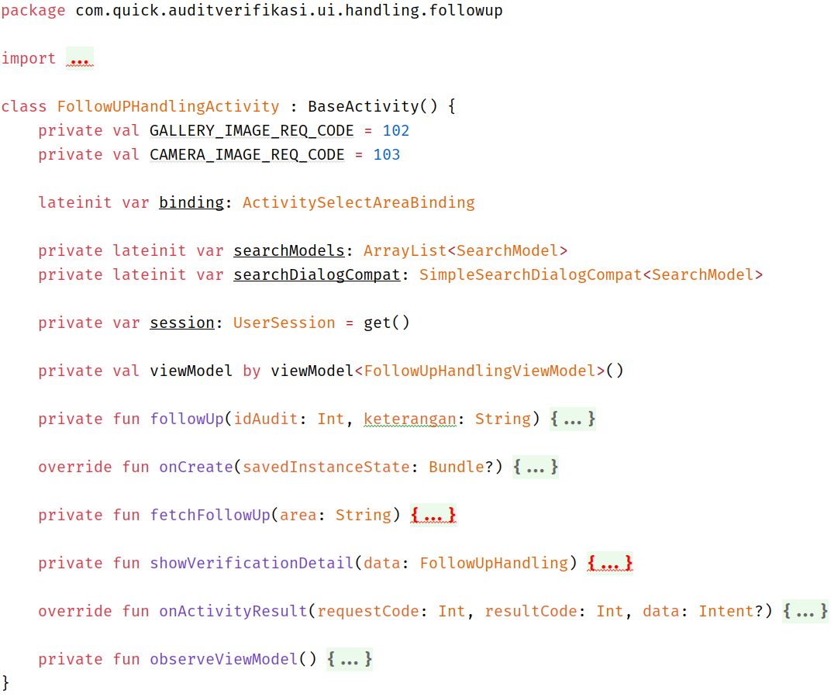

Gambar 3.136. *Code* *Activity* *Follow up* *Handling*

Kemudian buat kode di *function* fetchFollowUp(), *function* ini dipanggil untuk mendapatkan semua data audit *handling* yang belum di-*follow up* dan menampilkannya ke UI.

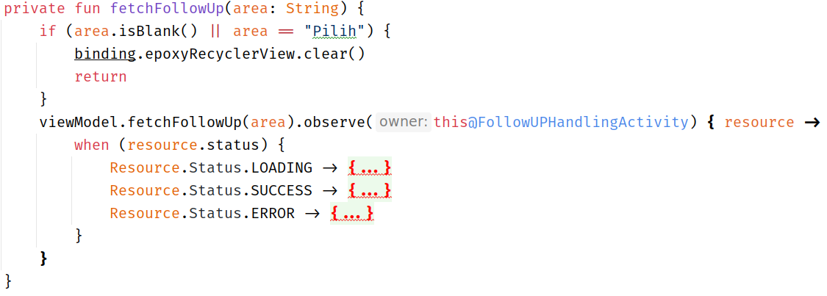

Gambar 3.137. *Code* Untuk Mendapatkan Semua Audit Yang Bisa Di-*follow up*

Setelah itu buat kode di *function* followUp(), *function* ini dipanggil ketika *user* menyimpan data *follow up* sesuai audit yang telah dipilih. Setelah proses penyimpanan dijalankan, akan ditampilkan pesan sesuai dengan hasil proses penyimpanannya.

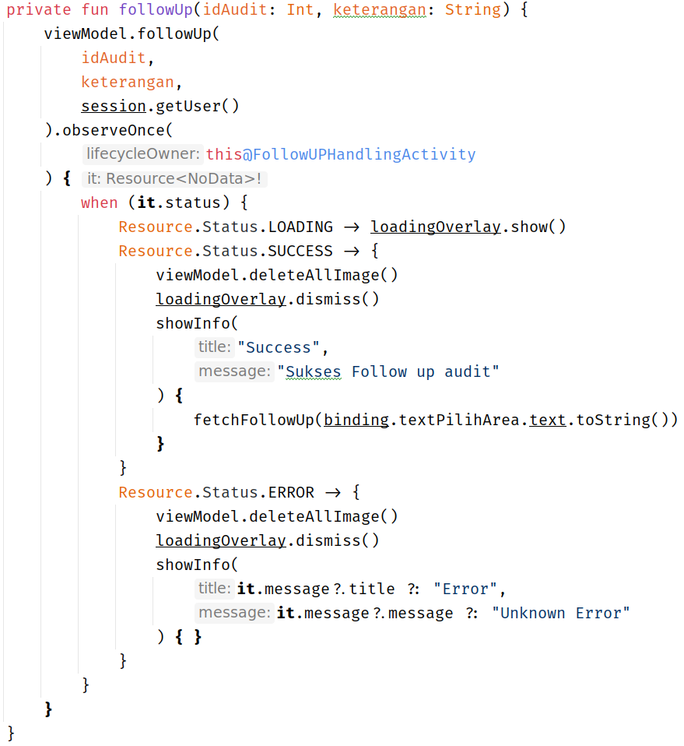

Gambar 3.138. *Code* Untuk *Follow up* Audit

* + 1. Kemudian buat *activity* baru dengan nama Verifikasi*HandlingActivity* di *package* ui.*handling*.verifikasi. *Activity* ini digunakan untuk memverifikasi data audit yang telah di*follow up* oleh *auditee*, proses verifikasi ini dilakukan oleh auditor yang telah membuat audit ini.

*Activity* ini tetap menggunakan UI yang sama dengan *activity* *follow up*. Untuk kode *activity-*nya buat seperti berikut.

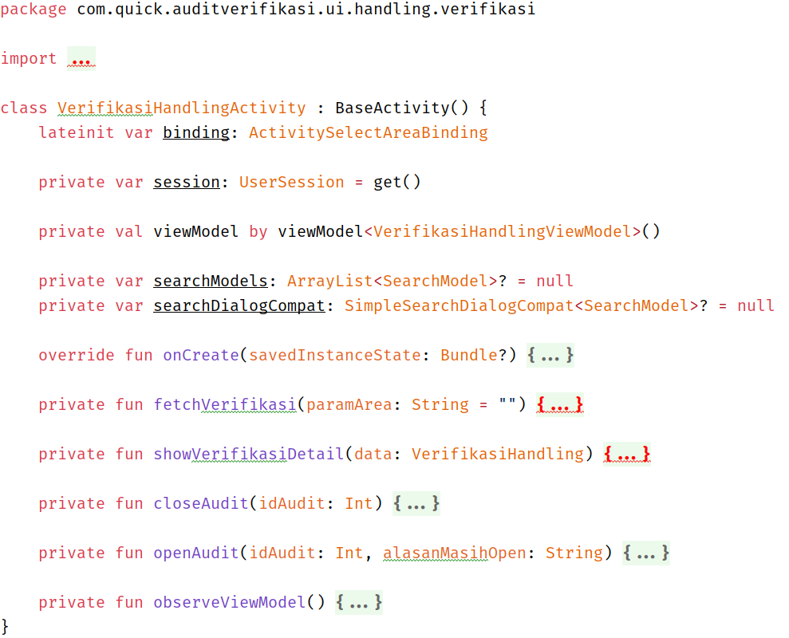

Gambar 3.139. *Code* *Activity* Verifikasi *Handling*

Kemudian buat kode di *function* fetchVerifikasi(), *function* ini akan dipanggil untuk mendapatkan semua data audit yang bisa diverifikasi sesuai area tertentu dan menampilkannya ke UI.

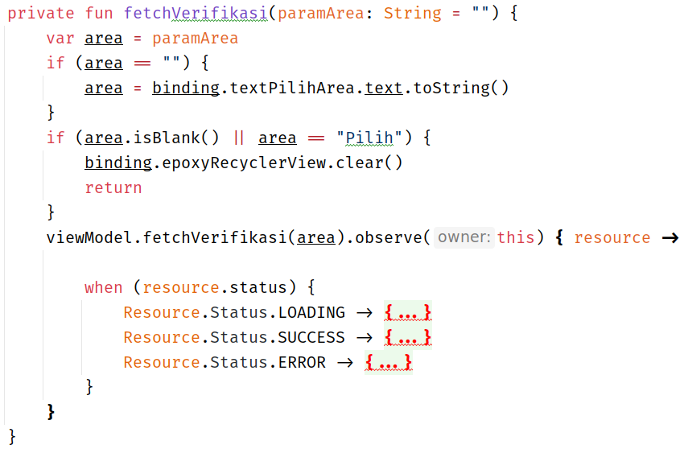

Gambar 3.140. *Code* Untuk Mendapatkan Data Verifikasi

Kemudian buat kode di *function* closeAudit(), *function* ini dipanggil untuk menyimpan data verifikasi yang telah diputuskan oleh *user* apakah audit tersebut sudah bisa di-*close* atau masih *open*. Sudah di-*close* artinya data temuan audit tersebut sudah diperbaiki, namun sebaliknya jika *open* berarti data temuan audit tersebut belum diperbaiki dengan benar.

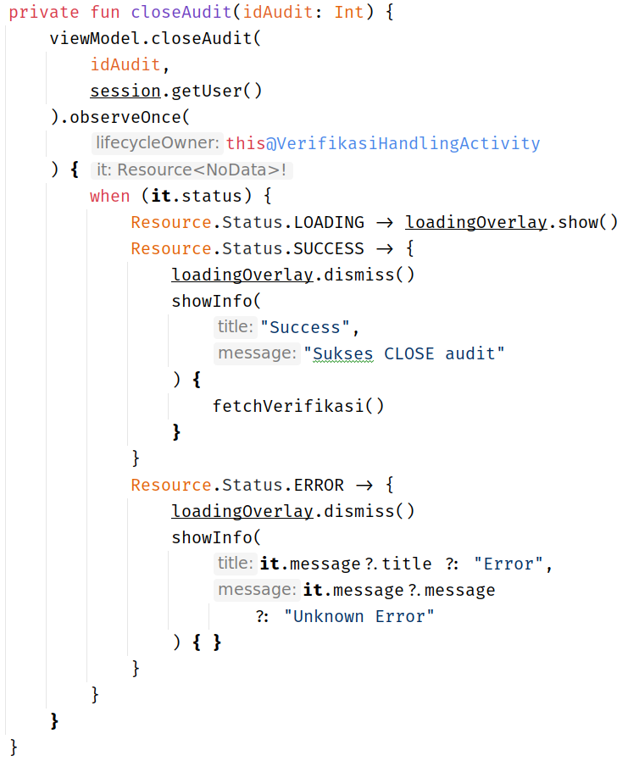

Gambar 3.141. *Code* Untuk Menutup Audit

* + 1. Kemudian buat *activity* baru dengan nama *MonitoringHandlingActivity* di *package* ui.*handling*.*monitoring*. *Activity* ini digunakan untuk menampilkan semua data audit yang ada di sub menu *handling* ini, baik yang belum di-*follow up* sama sekali, sudah di-*follow up* tetapi belum diverifikasi ataupun yang sudah diverifikasi dan selesai proses auditnya. Activiy ini juga masih menggunakan UI yang sama dengan *activity* *follow up* dan verifikasi.

Setelah *activity-*nya terbuat, buat kode untuk *activity* tersebut seperti berikut.

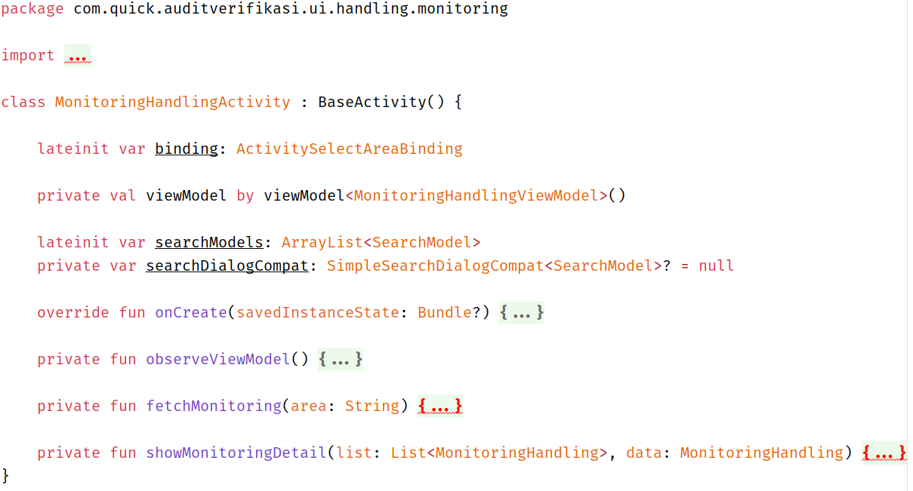

Gambar 3.142. *Code* *Activity* *Monitoring* *Handling*

Kemudian buat kode untuk *function* *fetchMonitoring*(), *function* ini dipanggil untuk mendapatkan semua data audit untuk sub menu *handling* dan menampilkan datanya ke UI.

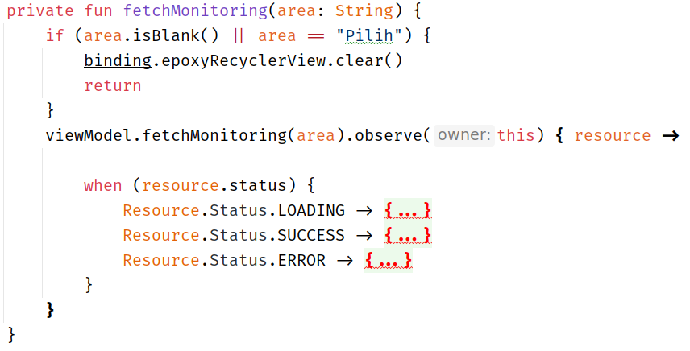

Gambar 3.143. *Code* Untuk Mendapatkan Data *Monitoring* Dari Server

* + 1. Setelah semua *activity* untuk sub menu *handling* sudah dibuat, ulangi langkah tersebut untuk membuat *activity* di submenu yang lain. Karena kode untuk semua sub menu hampir mirip dan yang membedakan adalah jenis auditnya saja.
  1. Quality Control

Setelah aplikasi selesai dibuat, perlu dilakukan pengecekan pada semua fitur di aplikasi ini apakah ada *bug* atau pun *error*. Jika ada *bug* atau *error* perlu diperbaiki sampai masalah tersebut terselesaikan.

Setelah selesai laporkan ke atasan bahwa aplikasi ini sudah selesai dan kemudian atasan dan *user* akan mengetes aplikasi ini apakah sesuai dengan kebutuhan atau belum.

* 1. Kesimpulan

Aplikasi Audit & Verification adalah aplikasi yang digunakan untuk melakukan audit di kawasan CV. Karya Hidup Sentosa Tusono. Aplikasi ini digunakan untuk menginput audit yang dilakukan oleh auditor jika ada audit yang ditemukan saat patroli. Jika ditemukan audit di suatu seksi, maka dengan menggunakan aplikasi ini untuk membuat audit baru.